湖北医药学院智慧教学平台
使用手册----教师版

2020年12月

目 录
一、教学空间 5
1.如何登录系统 5
2.如何创建课程 6
3.如何使用云盘批量上传文件 8
二、如何建设课程 11
1.制作课程封面 11
2.编辑课程内容 13
3.课程内容编辑器的具体功能 13
3.1模版 13
3.2图片 14
3.3视频 15
3.4链接 22
3.5文档 22
3.6音频 23
3.7超星图书 23
3.8图书内页 23
3.9扩展阅读 24
3.10动画 25
3.11附件 25
3.12录音 26
三、课程教学 27
1.课程进程管理 27
2.作业 27
2.1作业的编辑 27
2.2作业的管理 29
3.考试 30
3.1考试的编辑 30
3.2考试的管理 32
4.资料 33
4.1资料分类 33
4.2资料添加 35
5.讨论答疑与通知 37
5.1讨论答疑 37
5.2通知 38
6.统计 39
6.1课程情况 39
6.2学习情况 41
6.3成绩情况 43
7.课程设置 45
7.1学生与班级管理 45
7.2教师团队与助管理 47
7.3课程管理 48
8. 删除课程 50

一、教学空间

1.如何登录系统
利用有效的用户名、密码，身份验证合格后登录本系统。
首先输入网址：http://hbmu.fanya.chaoxing.coml
具体界面如下图所示：

用户在上图所示界面中，输入用户名和密码，点击登录按钮，系统跳转至用户登录界面，教师用户名为工号，初始密码为s654321s。

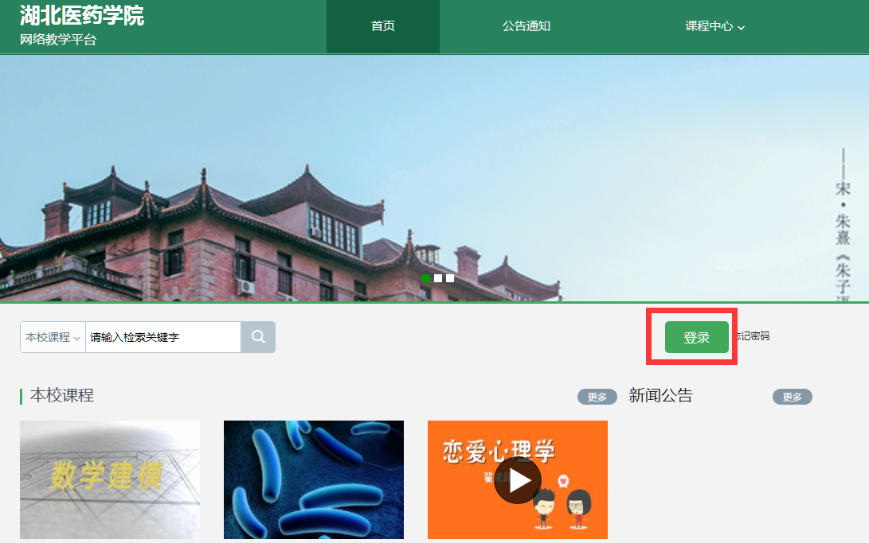
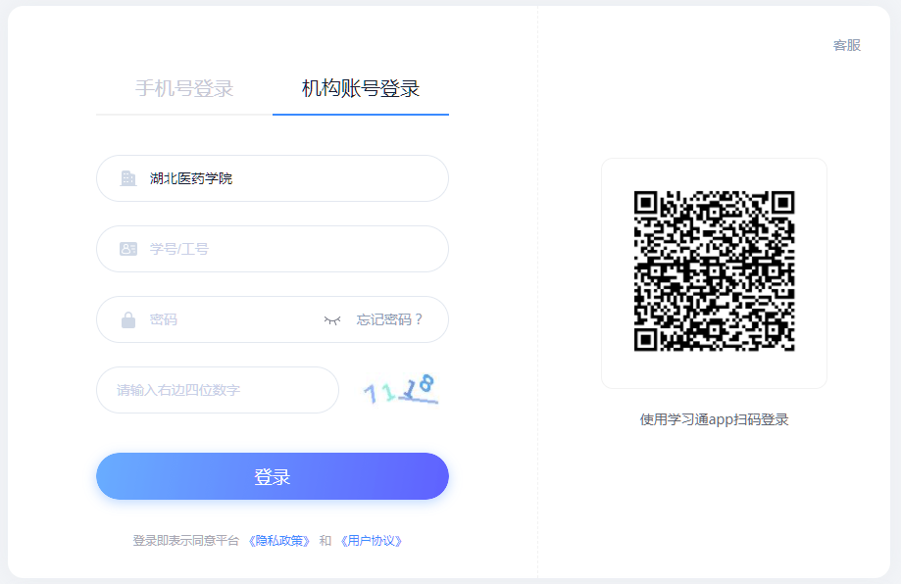
登陆后将会跳转到教师的教学空间界面，如下图所示：
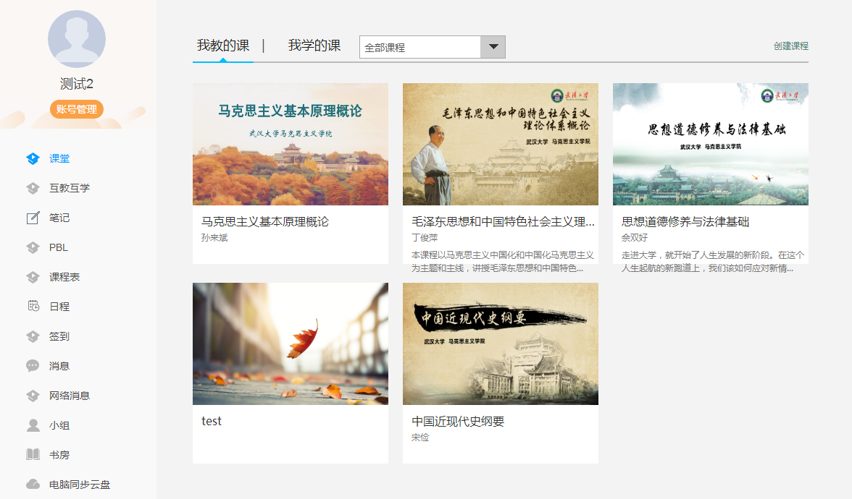
页面主要展示的是功能模块名称以及各个功能模块中所包含的功能界面，用户可通过点击相应的功能界面名称，进入该功能的操作界面，然后进行相应的业务处理操作。

2.如何创建课程
教师进入教学空间后，单击上方“创建课程”按钮即可进入申请开课界面。
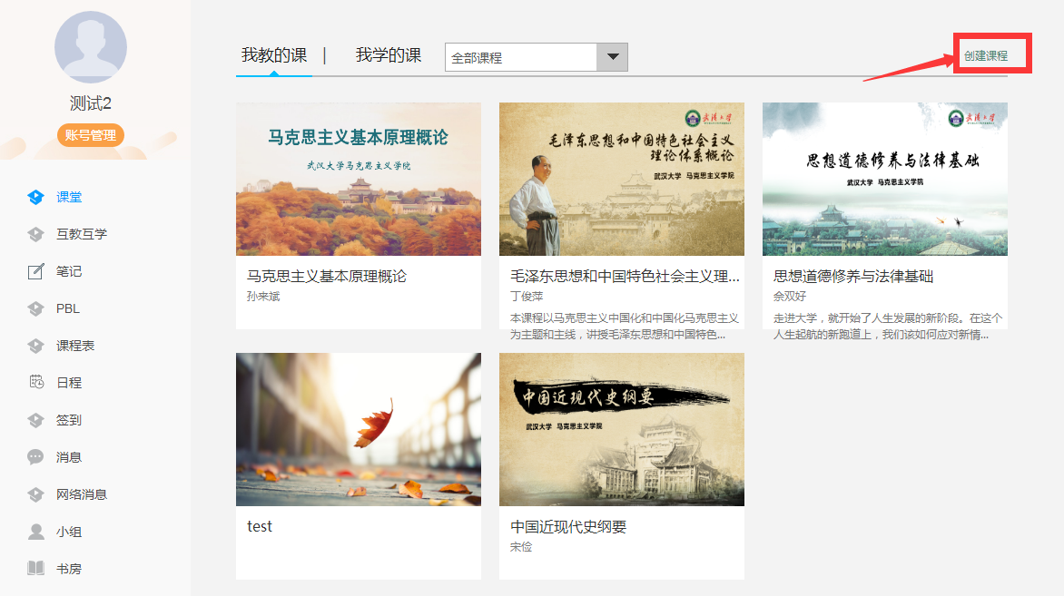
进入申请开课界面后，教师可以设置课程名称，开课教师名以及课程说明。
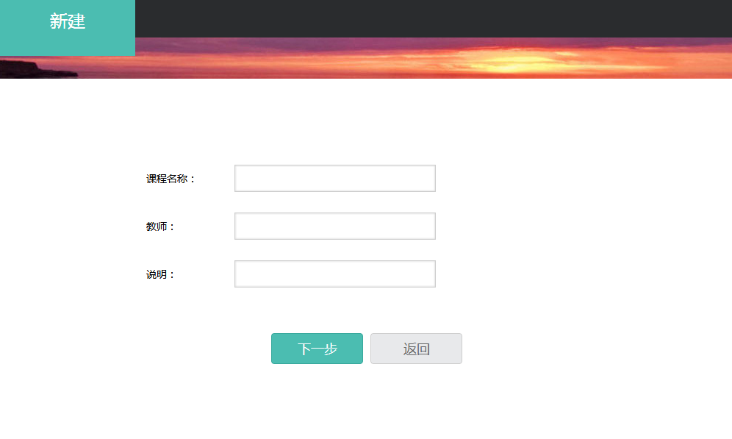
填好课程基本信息后，进入选择课程封面。可以选择已有图片或自行上传图片用作课程封面。
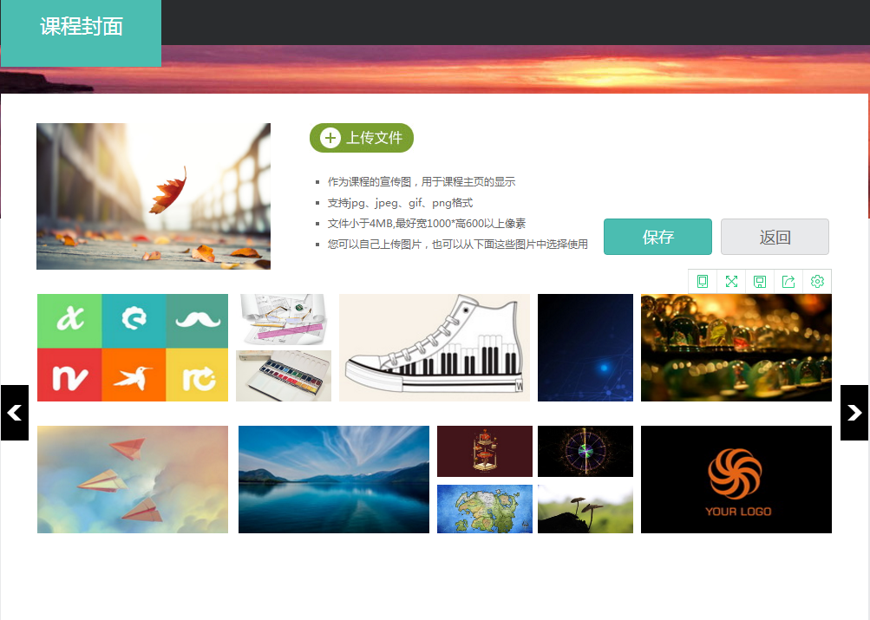
选择好课程封面后，选择按照周、课时自动生成课程单元，也可以选择不自动生成课程单元，在稍后进入课程编辑后再自行设置。
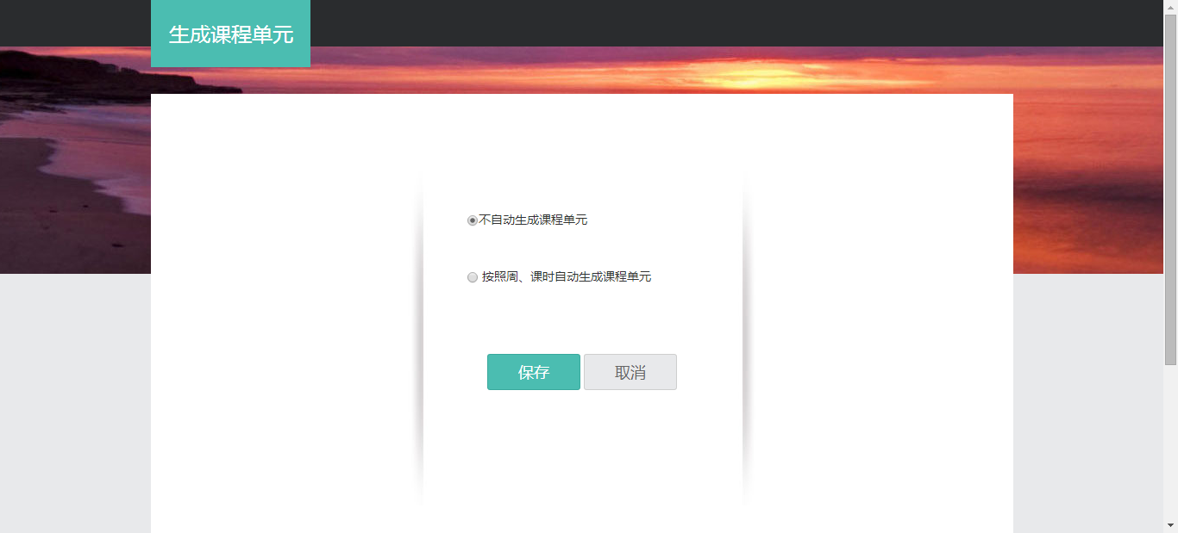

3.如何使用云盘批量上传文件
（1）点击进入个人空间，选择作兰的电脑同步云盘，点击右上角的云盘客户端下载，下载云盘客户端。
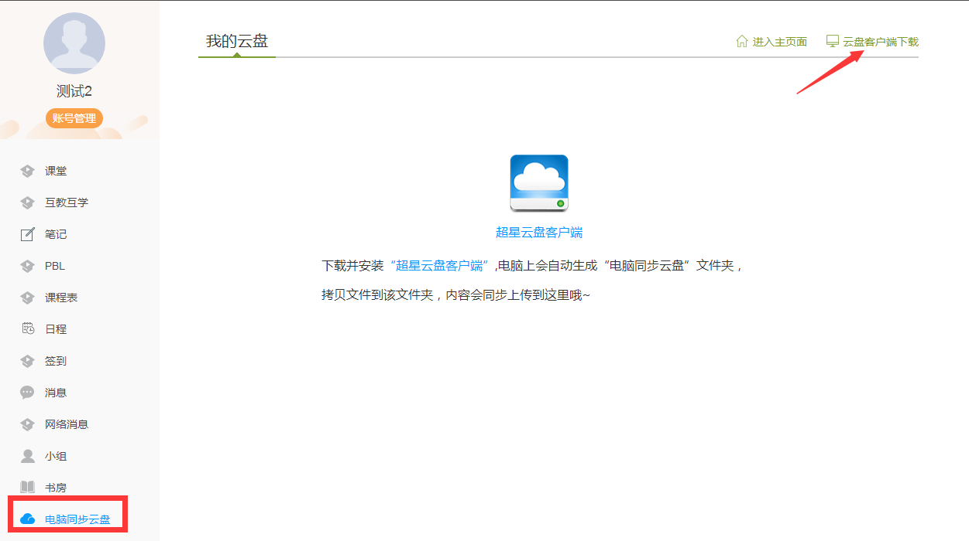
- 安装步骤：
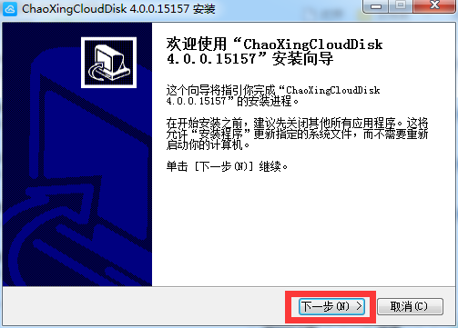
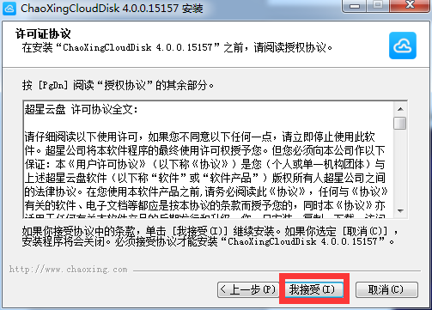
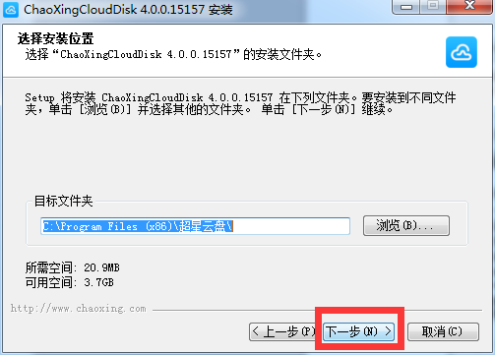
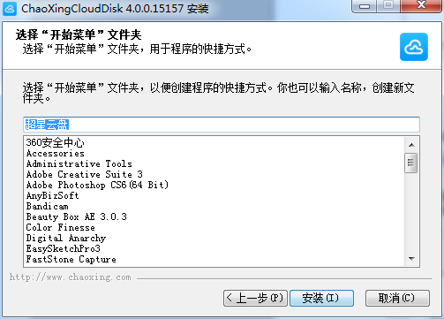
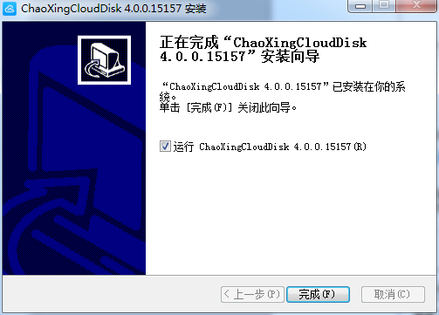
- 打开云盘，三种方式都可以登录，建议绑定学校与手机号，用学习通扫码登录
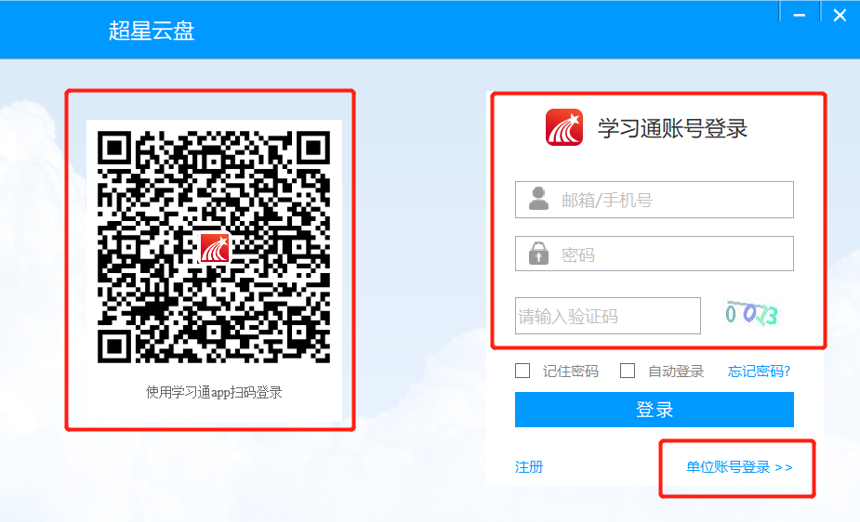

（3）登录进入云盘页面，可以通过选择上方的上传按钮上传
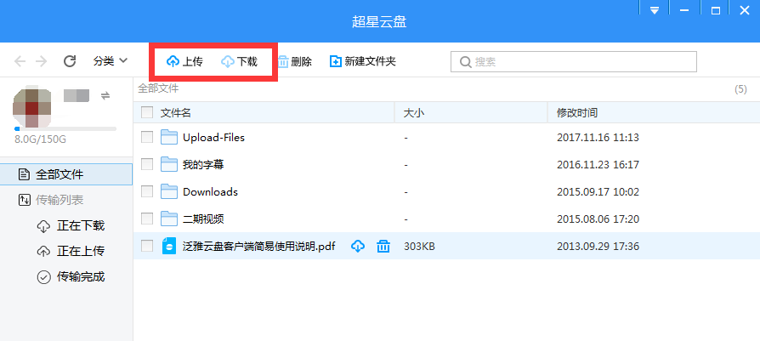

二、如何建设课程

1.制作课程封面
- 进入课程界面后，点击课程门户。
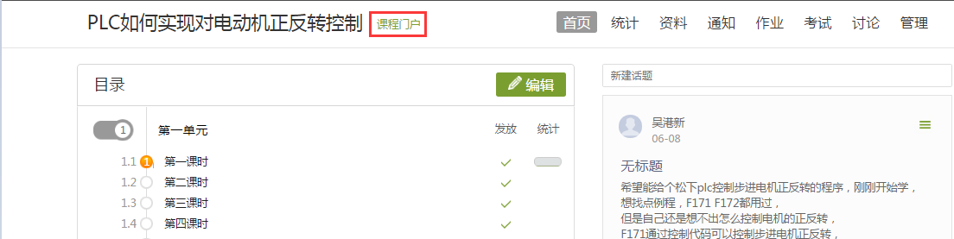
- 点击编辑课程信息。
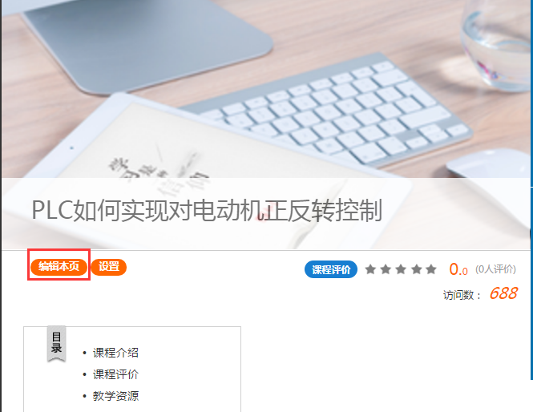
- 进入编辑页面后，可以选择相应的模板风格。
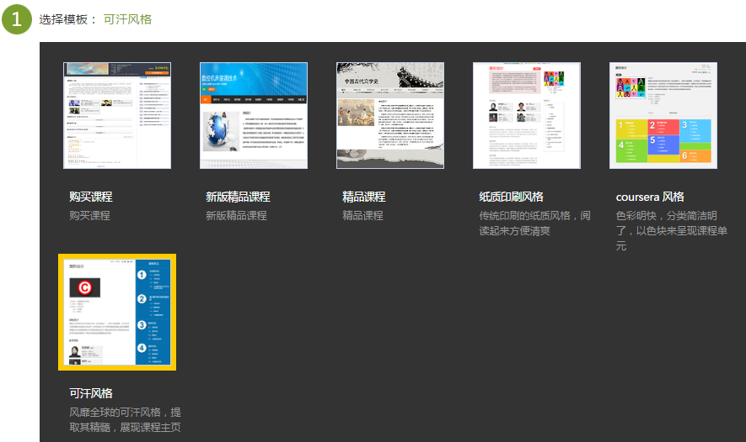
- 填写课程封面信息，上传课程封面宣传图片。
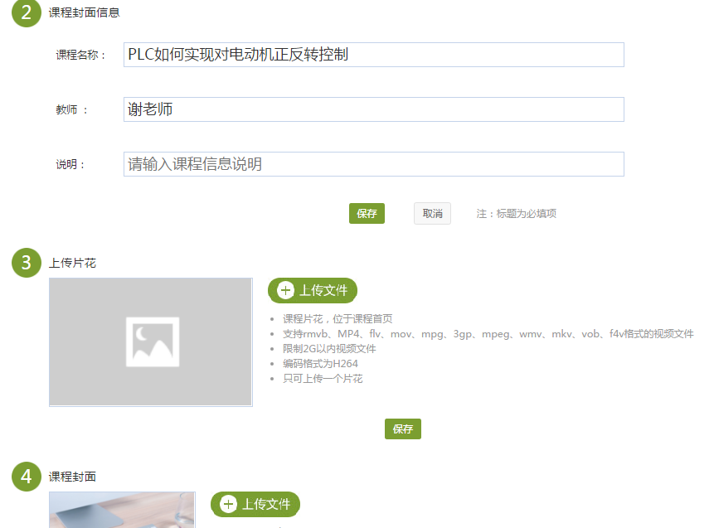
- 填写课程的相关信息。
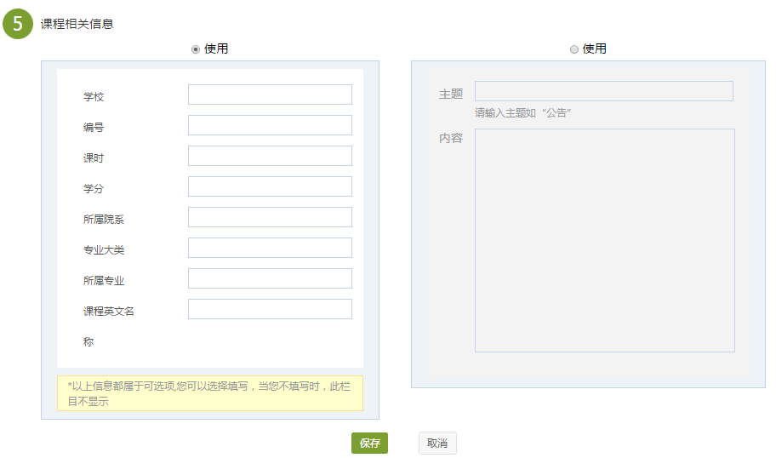
- 教师还可以根据实际授课情况增删相关的板块。
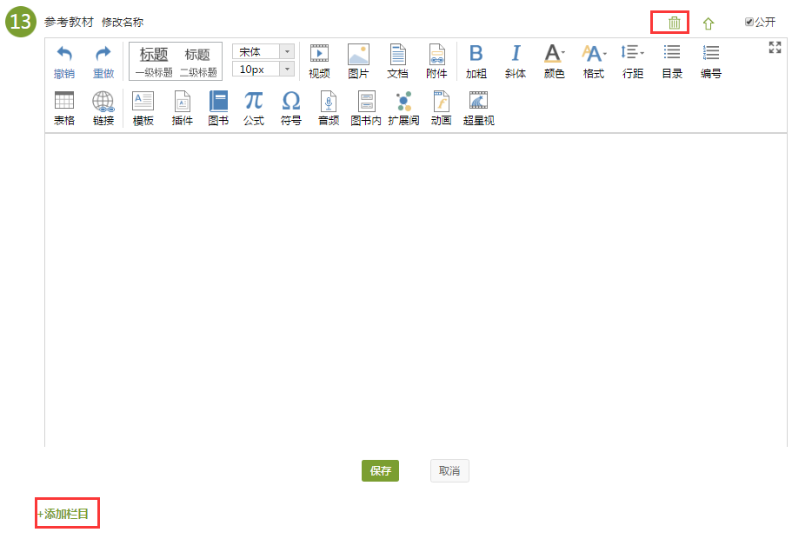

2.编辑课程内容
（1）进入课程空间，点击编辑。
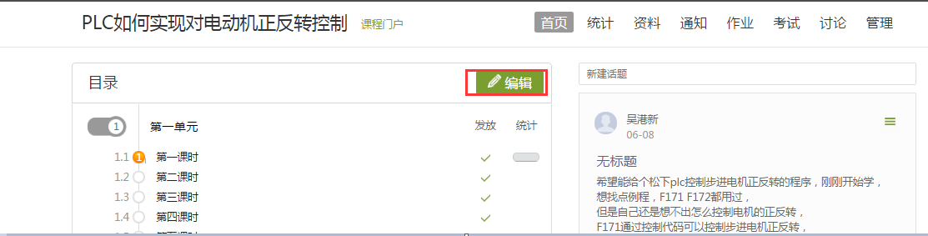
（2）进入如下界面。可以编辑课程章节内的具体内容。
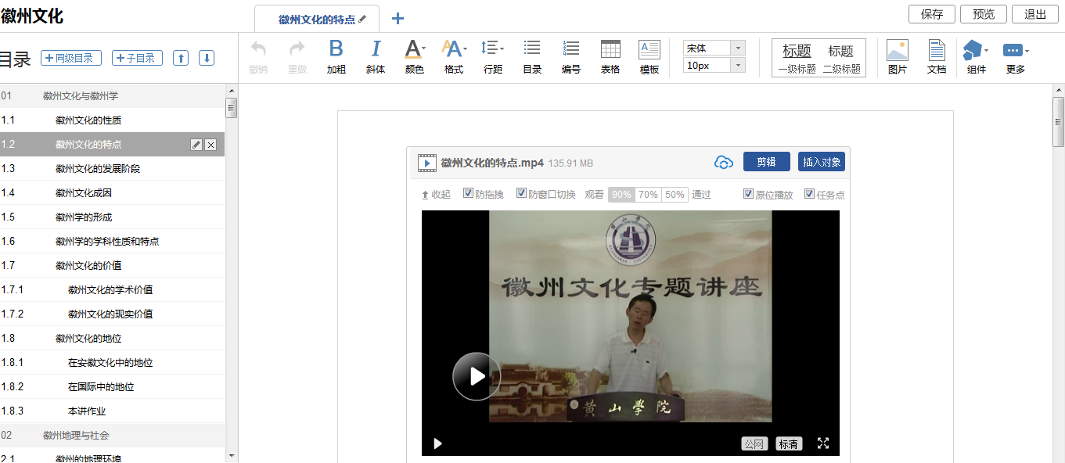

3.课程内容编辑器的具体功能

3.1模版
在课程内容编辑器界面，点击 “模版”按钮。
模版提供了集中常见的图文编排模式，可以根据自己的需求来可供选择。进入模版，右边“选择模版”有多套模版可供选择，当选择其中一个时，左边窗口可预览相对应的效果，方便我们的选择。
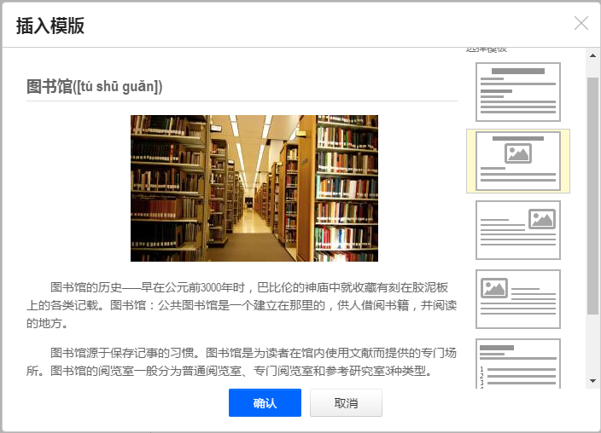

3.2图片
在课程内容编辑器界面，点击 “图片”按钮。
功能介绍：选择图片，有四种添加方式“本地上传”、“远程图片”、“电脑同步云盘”、“资源库”，默认为“本地上传”，可以根据自己的选择上传图片。
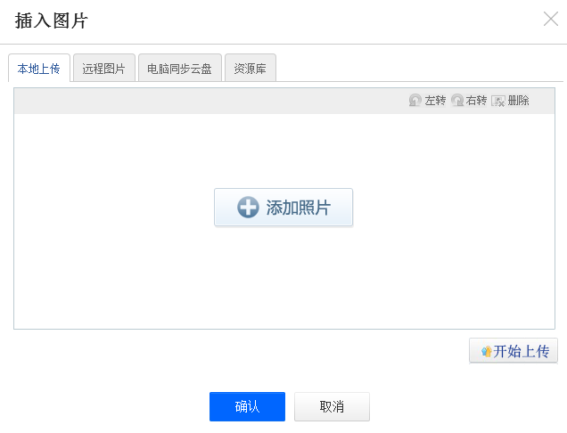
使用方法：“本地上传”，选择“添加图片”，然后选择路径找到需要添加的图片，选择上传保存，然后选中图片，对图片的尺寸大小、名称、边框等属性进行更改。
“远程图片”区别于本地上传的是需要我们添加图片的地址，其它同于“本地上传”。
“电脑同步云盘”，教师提前上传至云盘的文件，可以直接调用，无需再次上传。
“资源库”，里面是超星的众多资源，教师可以通过关键词搜索，使用里面的资源。

3.3视频
在课程内容编辑器界面，点击“视频”按钮。
目前支持的上传方式有4种：本地上传、超星云盘同步、资料、超星视频。可供支持上传的视频格式有：rmvb\3gp\mpg\mpeg\mov\wmv\avi\mkv\mp4
\flv\vob\f4v。
下图为本地上传界面。本地上传支持2G以下的视频，超过2G需要通过超星云盘上传。
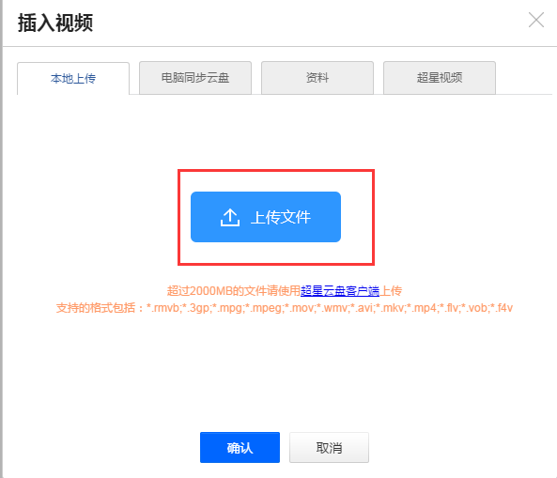
进入超星云盘界面，将大型视频上传至云盘之后，选择要上传文件，点击“上传”，即可。
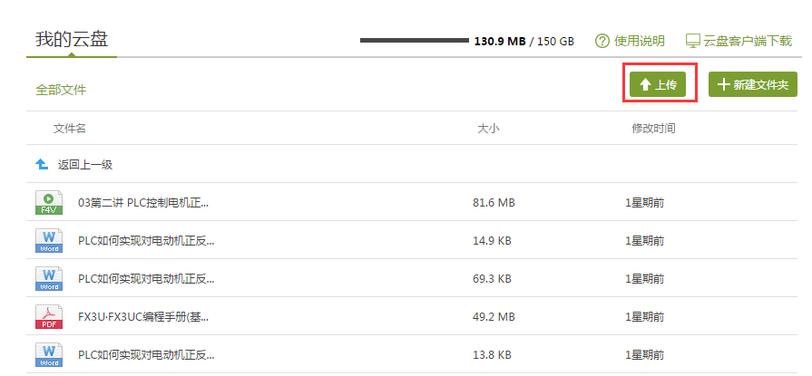
视频上传成功后，可以对上传视频进行剪辑，防拖拽等处理。还可以勾选原位播放，则学生可以在网页直接观看，无需下载。勾选任务点，可设置学生必须观看一定时间的视频才可通过课程。
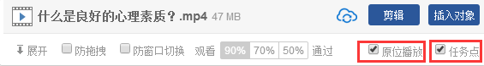
（1）点击剪辑
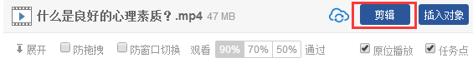
可以截取视频中教师所需的部分，输入视频的起始终止时间即可。
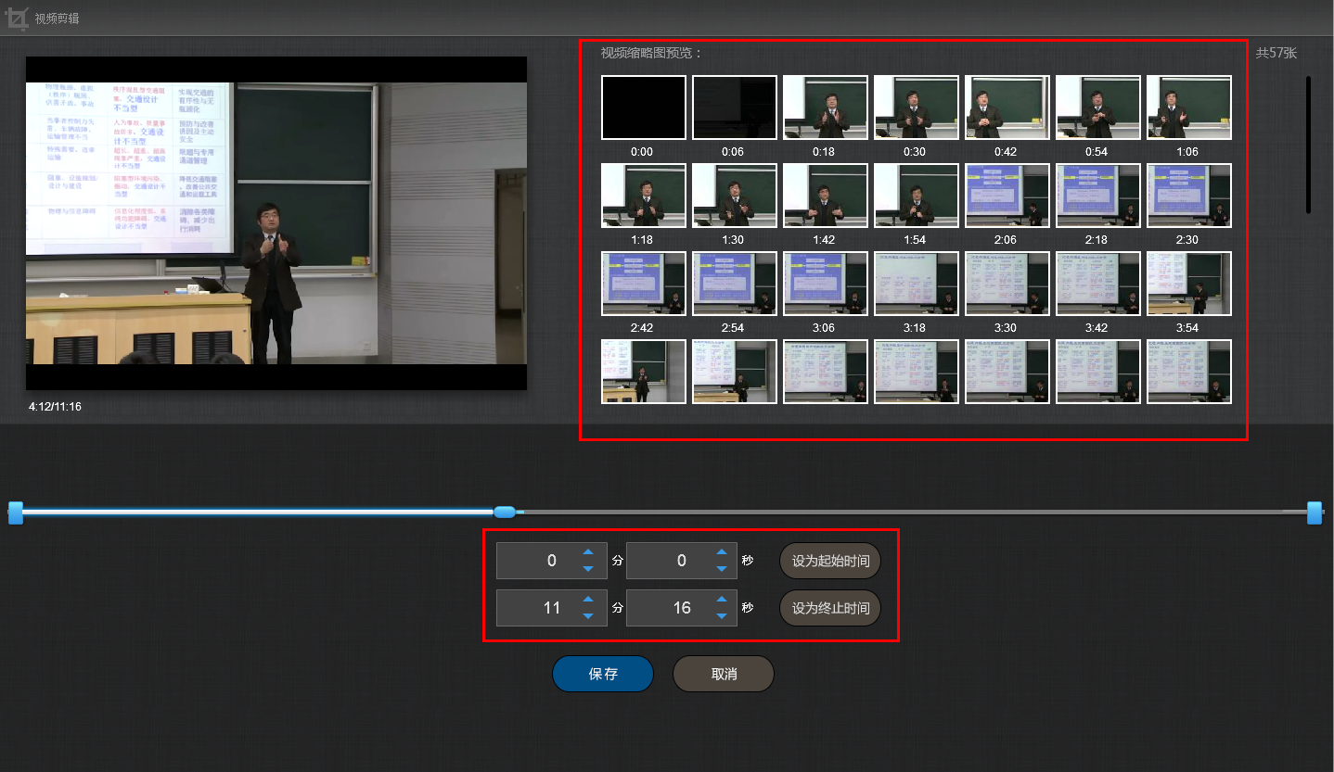

（2）点击插入对象
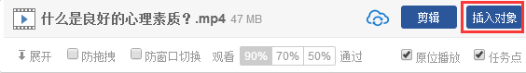
可以在视频的节点上插入教学所需的图片，PPT，测试等。
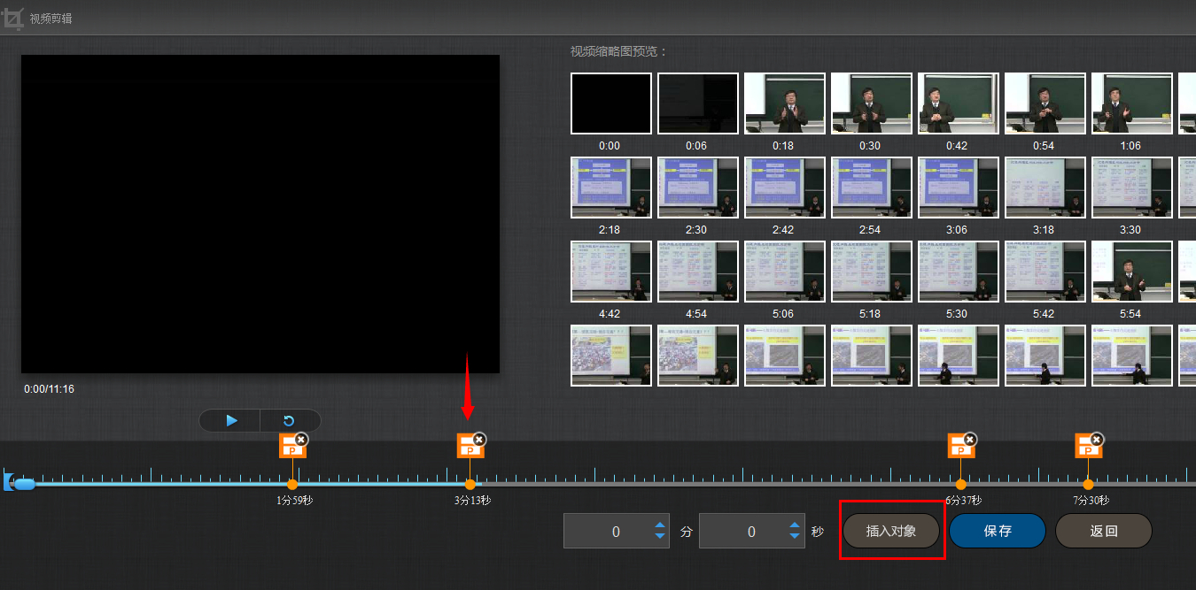
1）插入图片
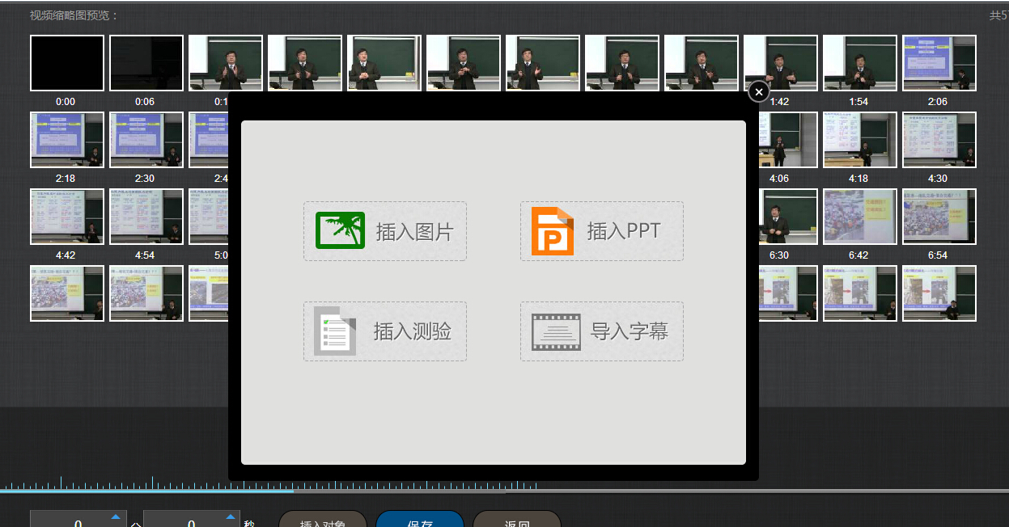
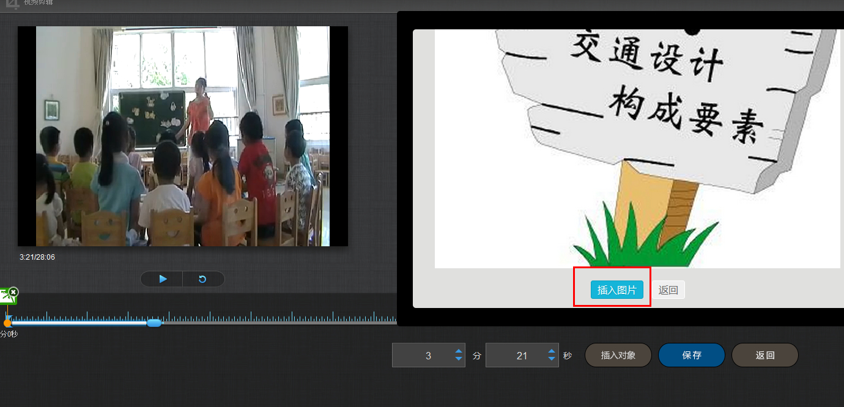
插入成功后，会在插入节点显示插入图片。
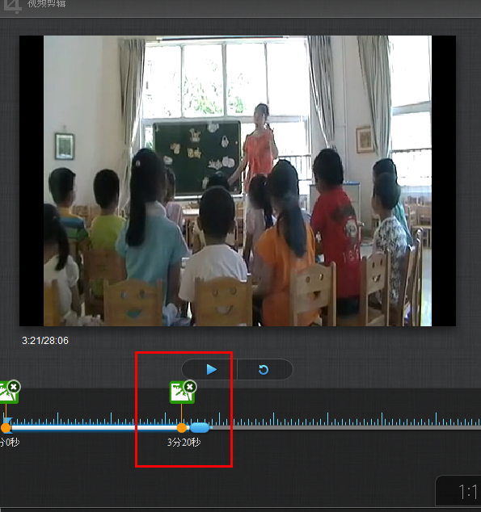
2）插入PPT
选择合适的PPT页面和插入的起始时间和终止时间。
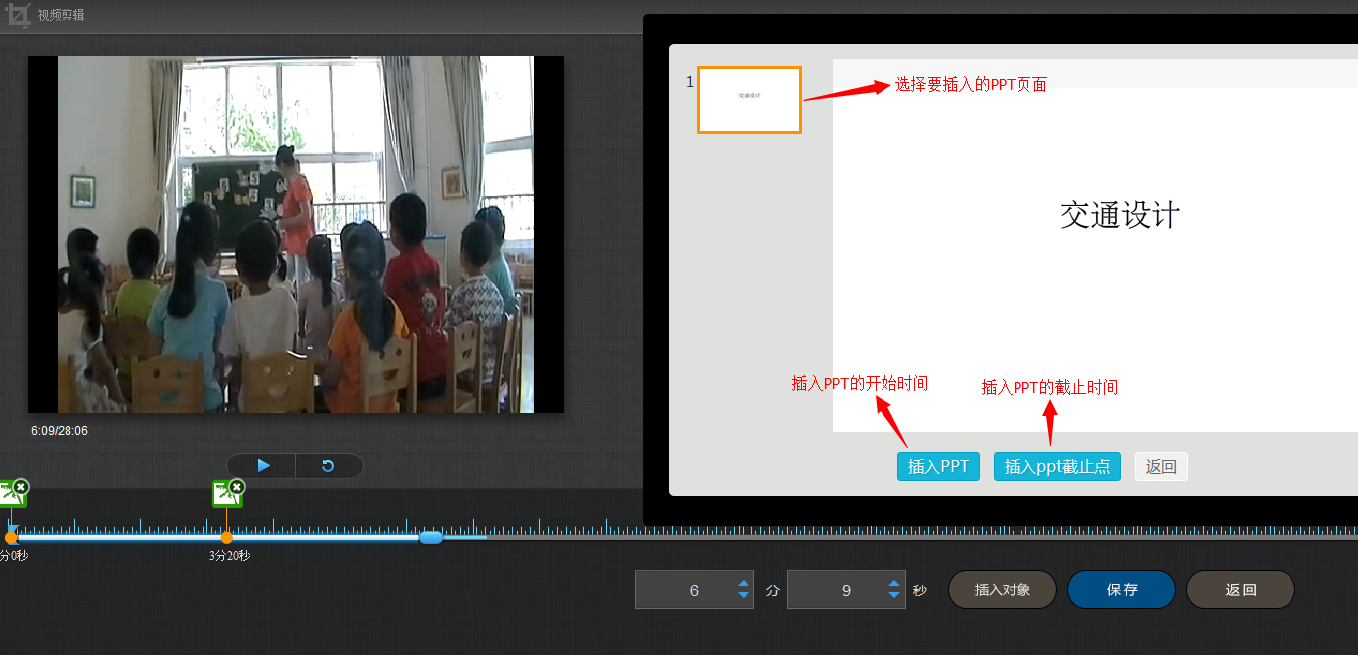
插入成功后，插入的PPT节点会显示在视频的时间轴上。
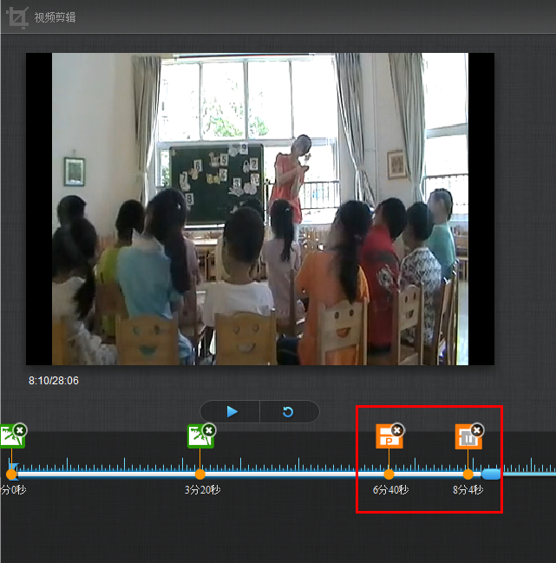
3）插入测验

填写相关的测验内容即可。
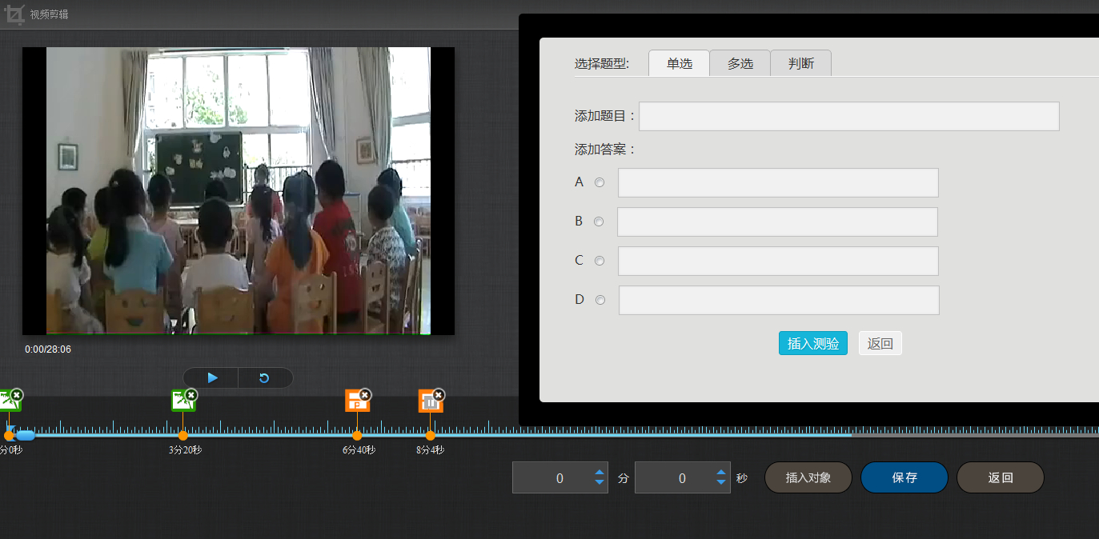

4）导入字幕
若插入的视频配有字幕，支持在线为视频导入字幕。
对视频编辑完成后，可以进行在线预览。点击展开。
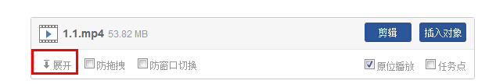
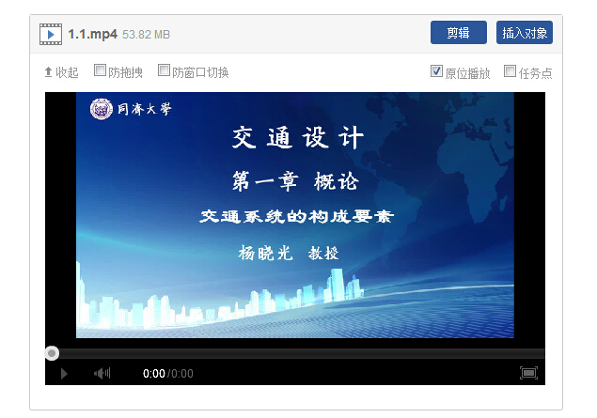

3.4链接
在课程内容编辑器界面，点击“链接”按钮。
功能介绍：链接可以是对内容的一个补充，通过链接可以连接到延伸阅读的关键词、名词等，如果想解释一个词语，或延伸到其他教学资源，可以尝试链接的方式。
使用方法：当要选择使用链接的时候，选择工具栏中內链就会弹出如下图所示的对话框。可根据教师的需要选择添加文本或教学资源，并设置学生在学习时是否会在新窗口打开链接以及鼠标划过是否提示。
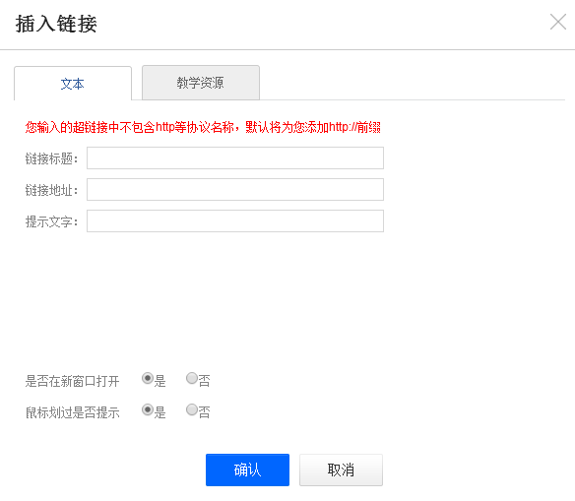

3.5文档
在课程内容编辑器界面，点击“文档”按钮。
文档的上传：使用方式同“视频”的上传；
目前文档支持的类型包括：PPT、word、PDF。与视频类似，文档也支持原位播放。
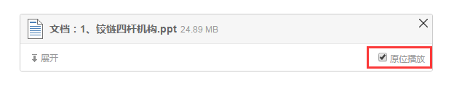

3.6音频
在课程内容编辑器界面，点击“音频”按钮。
音频的使用方法和上传方法同“视频”。

3.7超星图书
在课程内容编辑器界面，点击“图书”按钮。
超星图书：可以添加一些超星得天独厚的书籍资源，可以连接读秀等资源库。
进入“超星图书”，在搜索框中可以键入想要添加的书籍名称、作者姓名。可进行试读、单个添加和批量添加图书。
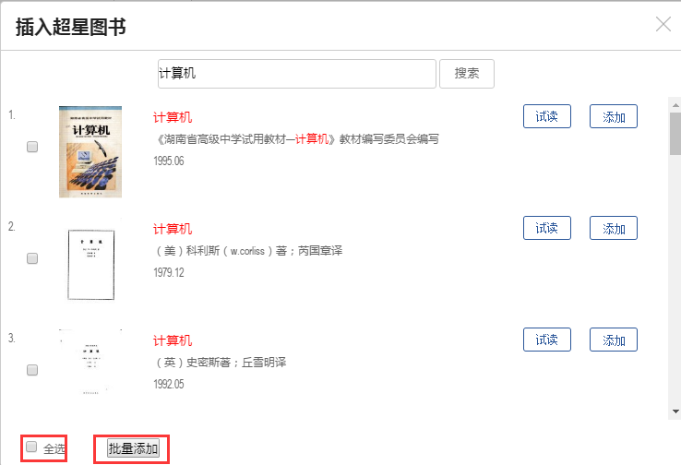

3.8图书内页
在课程内容编辑器界面，点击“图书内页”按钮。
图书内页：像调入视频一样，可以插入超星图书，作为延伸余阅读和拓展的内容板块。
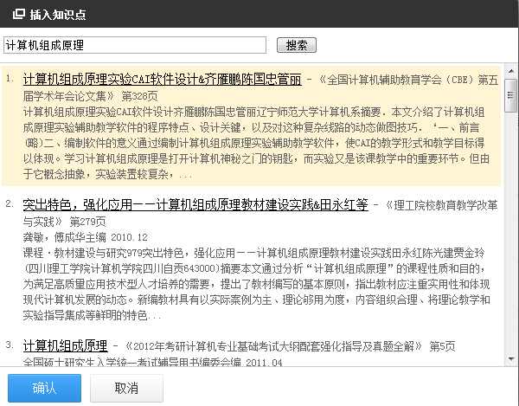

3.9扩展阅读
在课程内容编辑器界面，点击“扩展阅读”按钮。
教师可以根据授课的相关知识点插入与此有关的知识点泡泡图，方便学生进行扩展阅读。
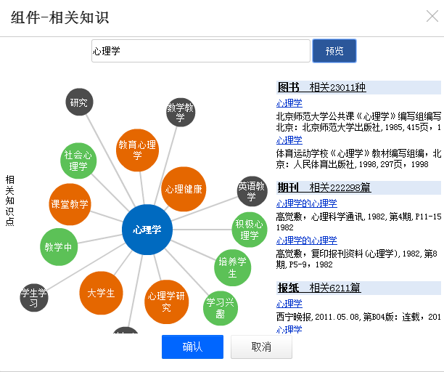
与视频类似，老师也可以直接进行在线预览，点击展开即可。

3.10动画
在课程内容编辑器界面，点击“动画”按钮。
可以通过本地上传、超星云盘、资料库，三种方式插入FLASH动画。
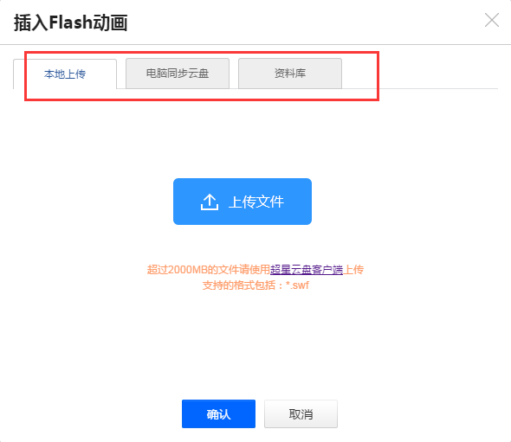

3.11附件
在课程内容编辑器界面，下拉“更多”菜单，点击“附件”按钮。
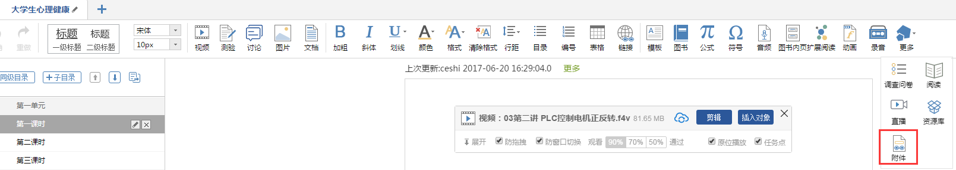
插入附件后，学生可在学习界面直接下载老师插入的附件资料。
上传方式同动画。

3.12录音
在课程内容编辑器界面，点击“录音”按钮。
在课程内容编辑中可以添加老师的一些语音教学。
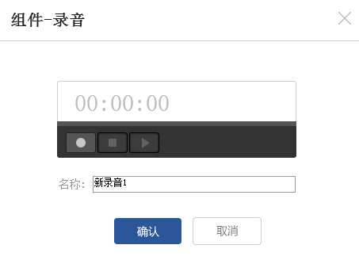

三、课程教学

1.课程进程管理
老师可以根据教学需要选择发放课程的模式，点击框选的按钮。
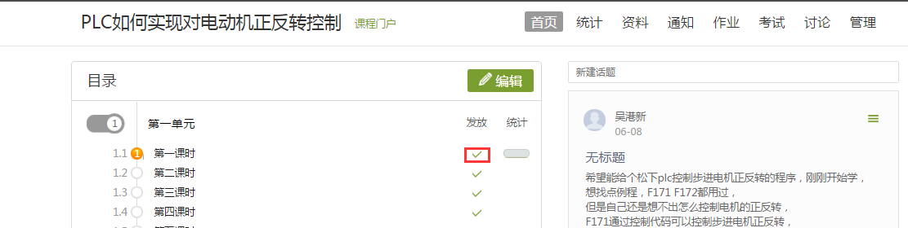
在弹出页面选择课程的发放模式。
- 发放。课程将直接发放给学生进行学习。
- 定时发放。课程将在教师设定的时间发放给学生进行学习。
- 闯关模式发放。只有在学生完成上一部分课程中的所有任务点之后，后续课程才会发放给学生进行学习。
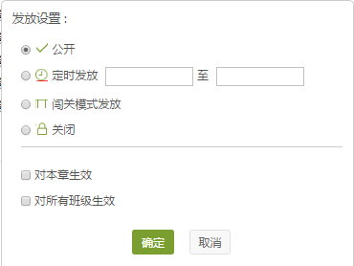

2.作业

2.1作业的编辑
教师可以很方便的管理和编辑学生的作业，在课程界面，点击“作业”，即进入作业界面。
在作业管理界面，教师可点击“新建”按钮，或页面下方的“+”号，新建作业，以及编辑章节测验。也可查看已经建立好的作业。
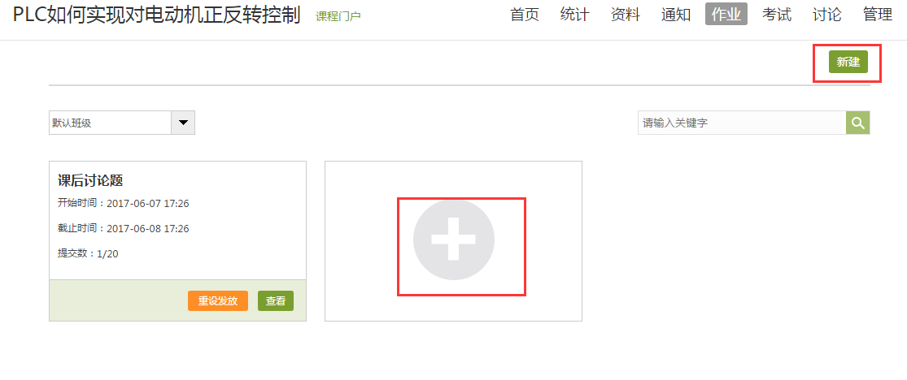
进入作业编辑界面，设置作业标题，教师可以选择手动编辑，即在编辑页面直接编辑作业。设置评分机制，题型有“单选”、“多选”、“填空”、“判断”、“简答”和“其他”等，选择好题型后，教师可编辑题目内容以及答案。可根据需要设置内容的字体等信息，添加图片，上传附件。编辑完成保存后的题目会被自动收录到题库当中。也可直接从题库选题导入。
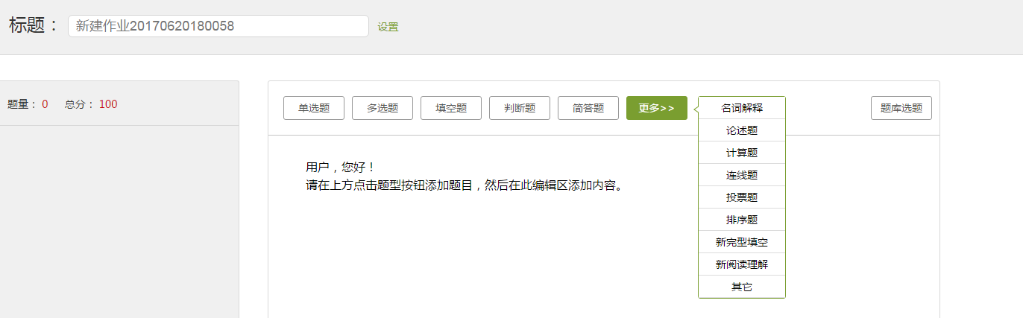
编辑完成后，教师在作业编辑界面检查时，可以进行调整题目顺序，再次编辑题目或删除题目的操作。
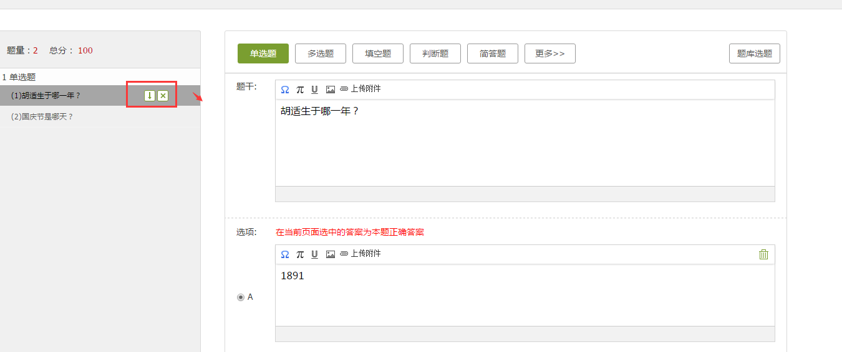
编辑好后点击 “发布”按钮，可设置发送对象、发送时间及截止时间；
点击 “高级设置”，可以设置及格分数，选择是否允许学生查看正确答案，是否开通答案防粘贴功能，以及填空题为主观题还是客观题等等。
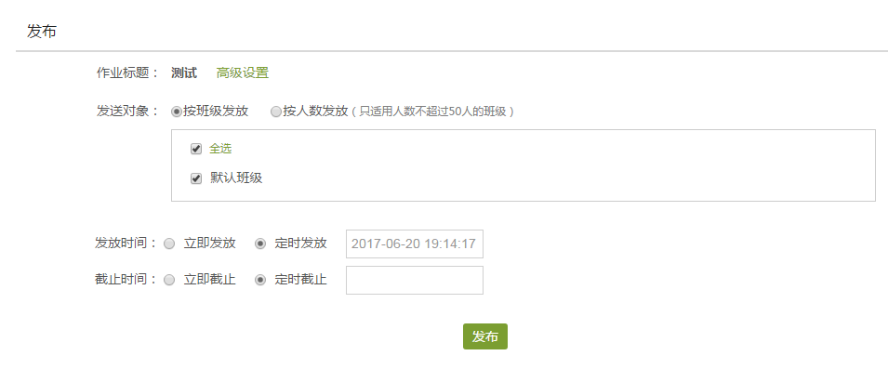

2.2作业的管理
教师可以对已经编辑好的作业进行查看或删除、修改截止时间及重设发放。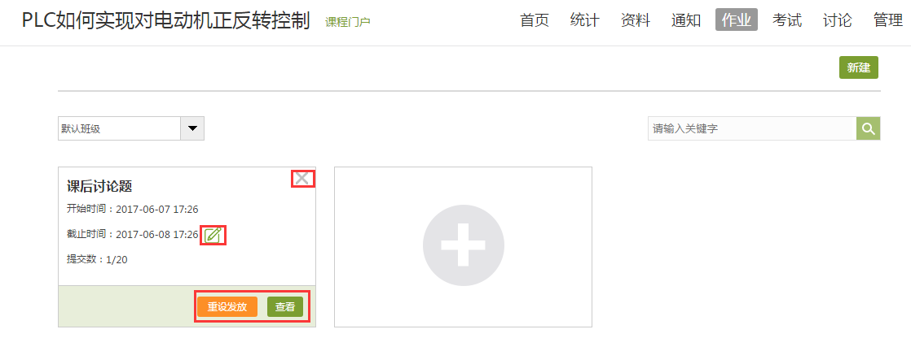
点击“查看”，可查看学生作业提交情况，可批量打分，也可批阅或线下批阅，也可查看详情统计，可一键导出成绩，以EXCEL表格的形式呈现，方便教师保存和查看。
线下批阅支持导入成绩、导出成绩、导出作业附件和导出答题详情。
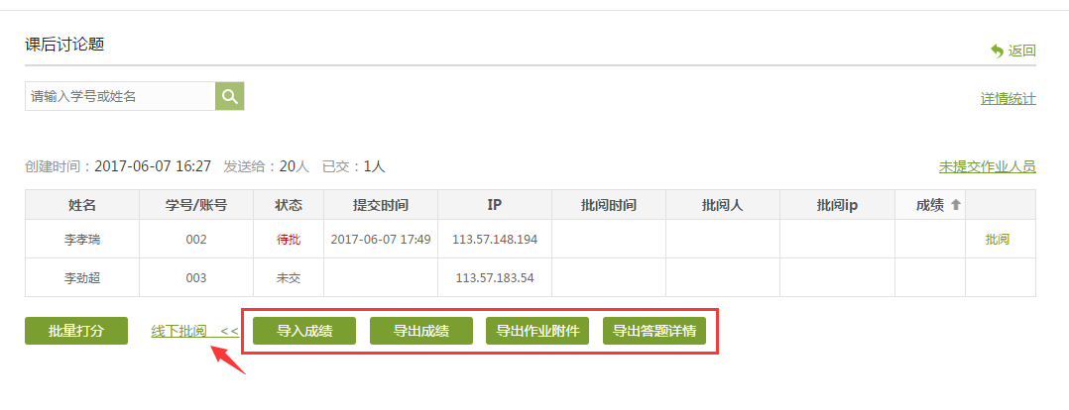
点击“批阅”按钮，教师可以在系统批阅的基础上再次进行批阅和修改成绩。界面会同时出现题目、教师预设的正确答案以及学生的答案，方便老师查阅。
对于简答题和设置为主观题的填空题，教师可以重新为学生打分，批改完成后，教师还可以添加批语。也可根据需要手动改变学生的总分。全部批阅完成后，点击“保存并进入下一份”即可。
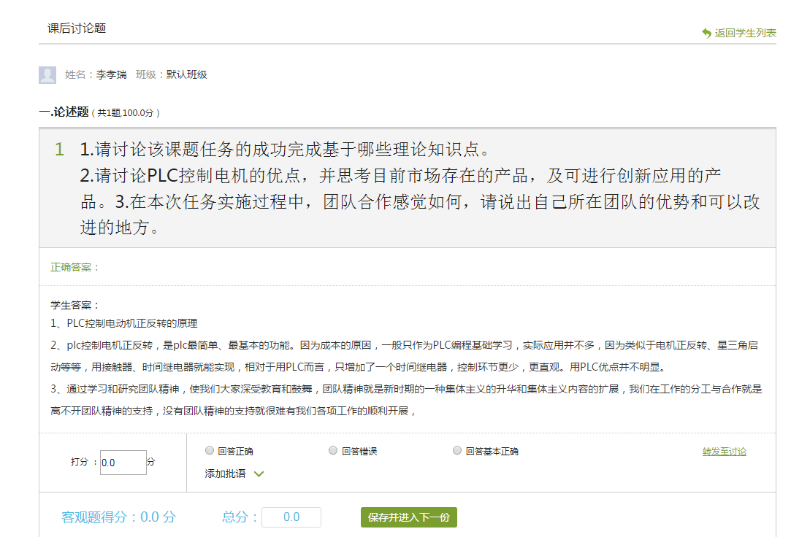

3.考试
在课程界面点击“考试”按钮，则可以进行考试的编辑与管理。

3.1考试的编辑
在考试页面，老师可以建设一门新的考试，点击“新建”按钮，或“+”按钮。
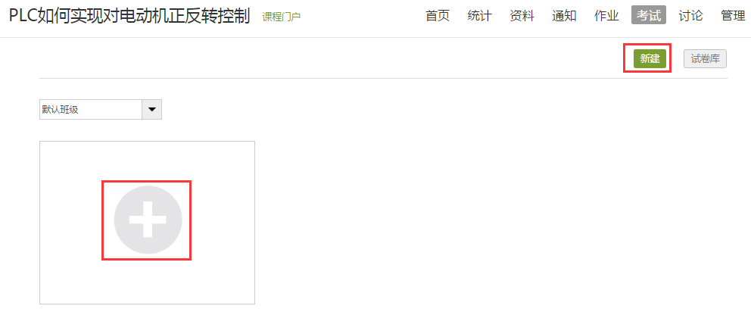
可以选择手动创建新试卷或从题库中选择题目智能组卷。
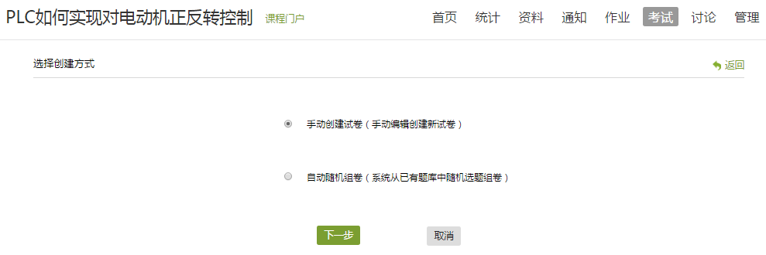
选择手动创建新试卷，点击编辑试卷内容，可对试题进行重新排序、删除。
编辑试题与编辑作业的操作类似，也可通过题库选择试题。
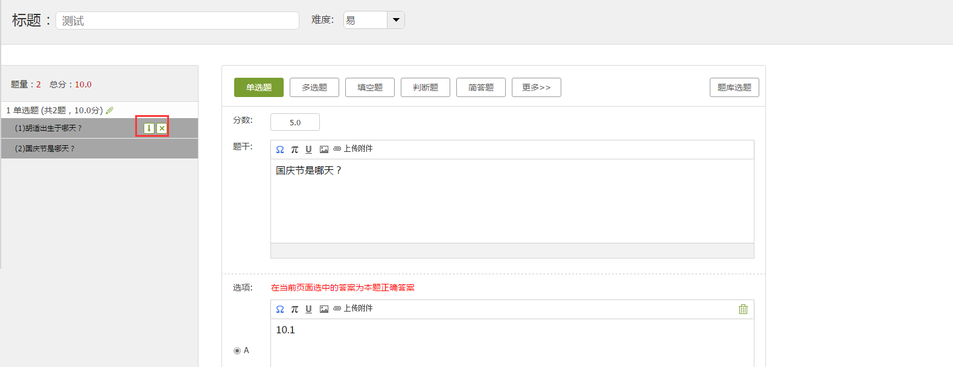
点击 “发布”按钮，可设置发送对象、发送时间、截止时间及考试限时；
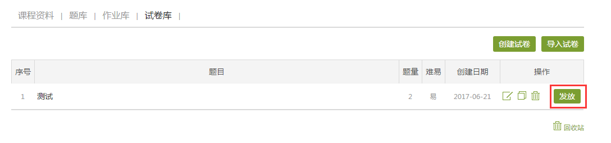
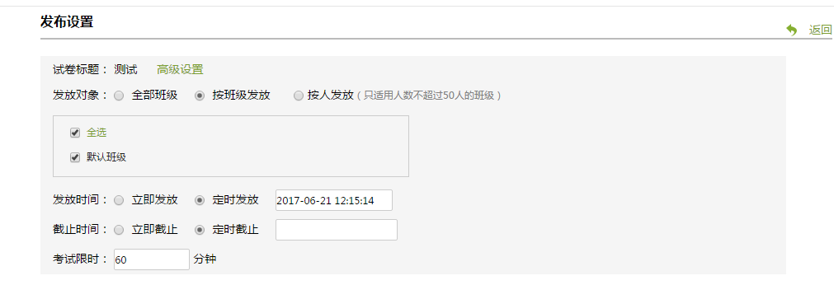
点击“高级设置”，可以设置及格分数，选择是否允许学生查看答案、分数，是否允许粘贴答案，以及填空题为主观题还是客观题等等。
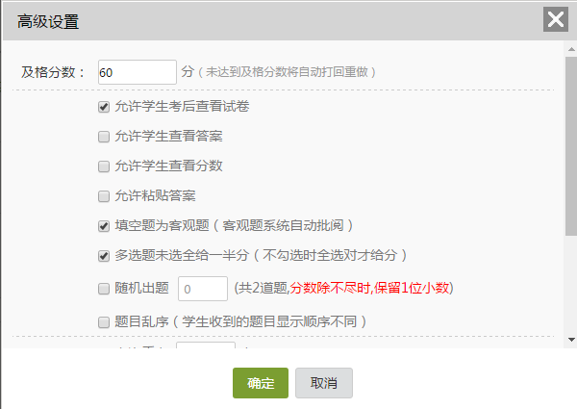

3.2考试的管理
可以查看相应考试。点击“查看”按钮。
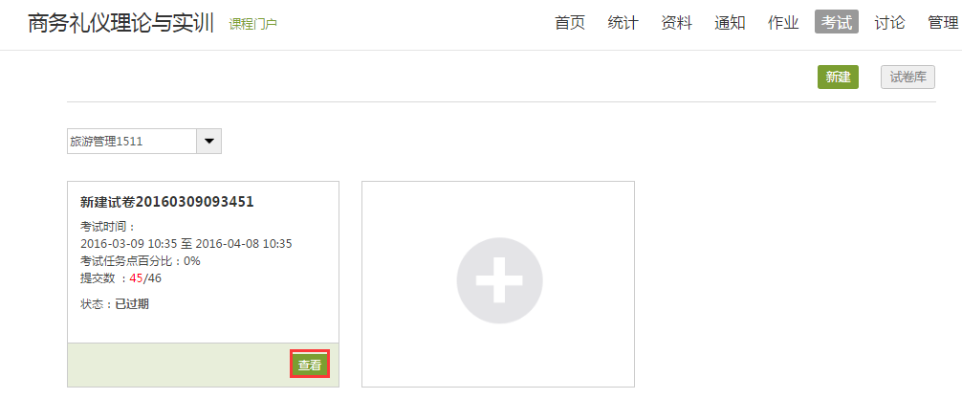
进入批阅界面后，可以重新对考试进行设置。也可以对待批阅的学生进行批阅。还可选择导出成绩、考试附件，可批量操作重考。
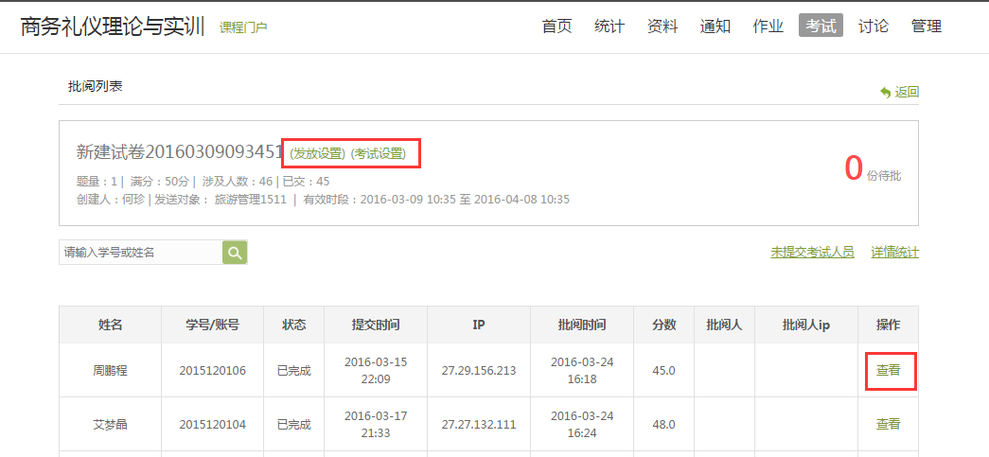
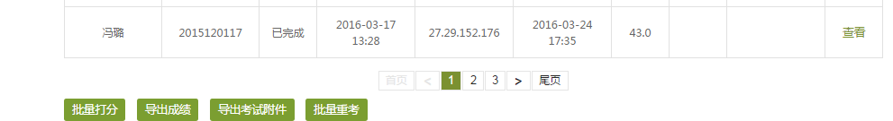
点击 “查看”，在页面上方有“允许重考”按钮，教师可根据情况对允许学生进行重考。
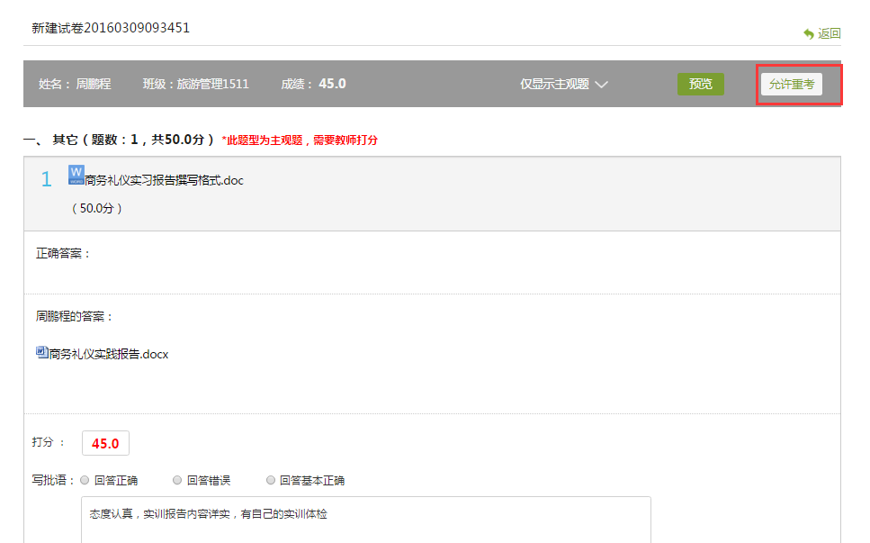
教师可对每道题目进行打分和添加评语。

4.资料

4.1资料分类
- 资料
点击“添加资料”按钮，可搜索已上传的课件、文档等资料，可批量删除。可对已上传的资料进行排序、阅读、下载、复制及删除等。
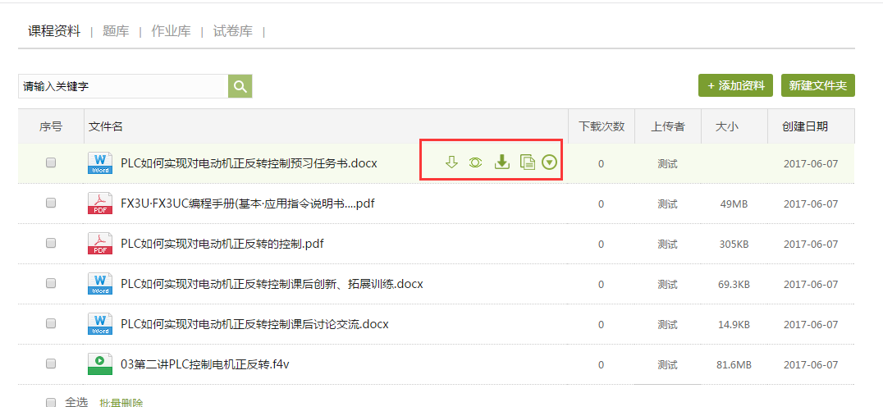
- 题库
点击添加题目，根据要求填写试题相关信息即可。此外，题库还支持通过模板批量导入试题，点击批量导入，下载模版后填好，再上传即可。还可导出题目和添加目录。
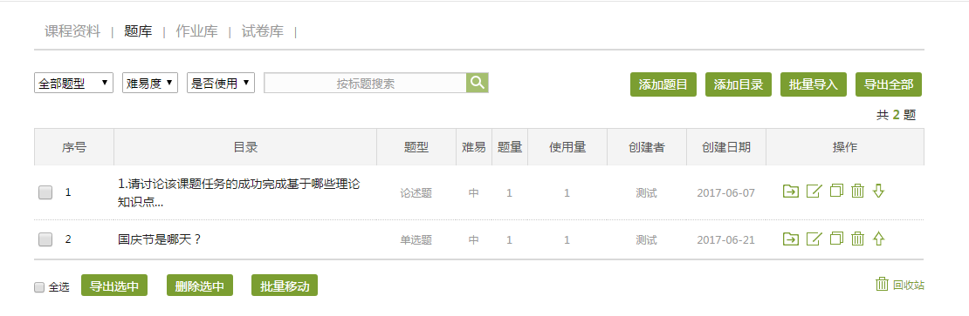
教师还可以导出或删除已经编辑完成的试题，点击题目右侧相应操作即可。
（3）作业库
进入作业库，可以新建作业、作业导出和导入，也可以对现有的作业进行再次编辑，复制或删除操作。对于已经编辑完成的作业，可以进行发布。
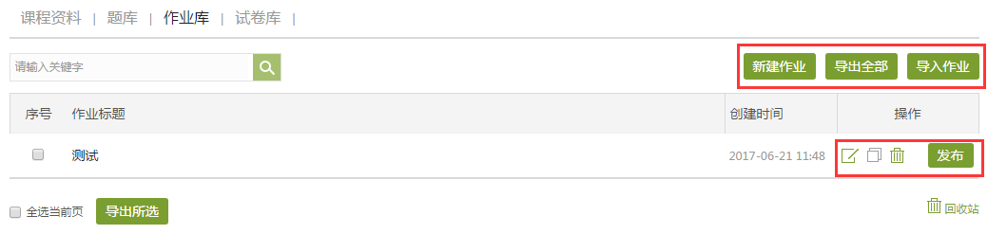
（4）试卷库
在试卷库界面，可以创建试卷，根据提示填写相关内容即可；也可选择下载模版，填好后导入试卷。也可以重新编辑、复制、删除、发放已有的试题。
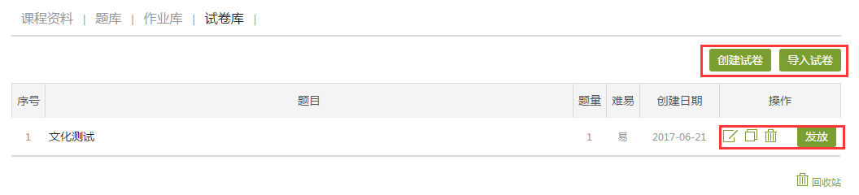

4.2资料添加
点击“添加资料”按钮，选择相应添加方式，上传资料。
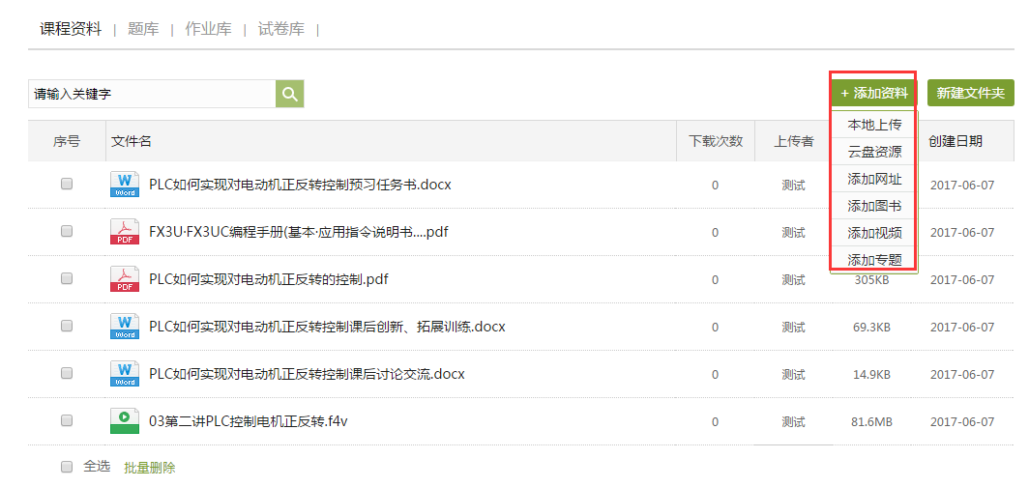
- 本地上传
点击“本地上传”，可上传本地所拥有的资料。点击“添加”， 选择好资料后，点击 “完成”即可。
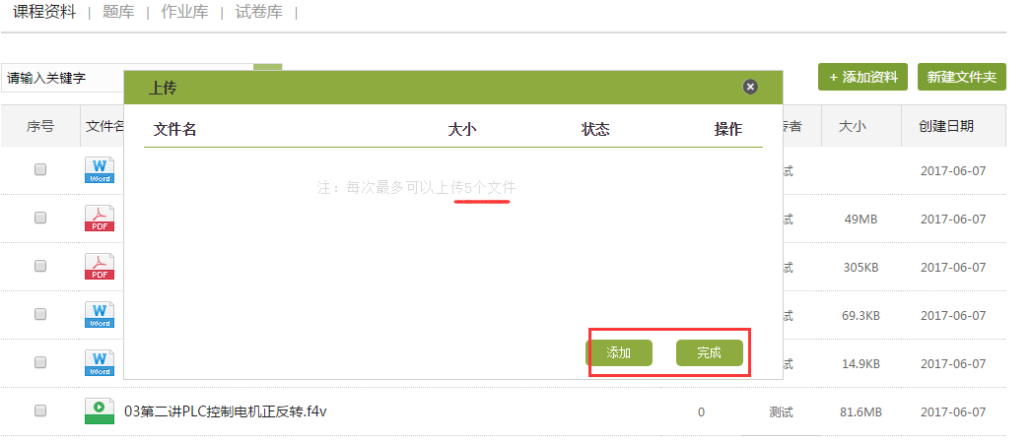
（2）云盘资源
点击“云盘资源”按钮，选择要添加的资料，点击“确定”按钮，即可。
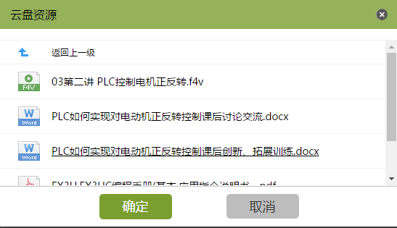
（3）添加网址
点击“添加网址”按钮，输入网址和名称即可。
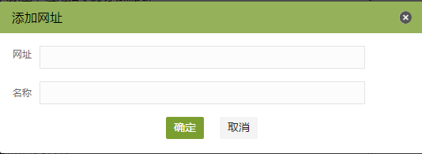
（4）添加图书
点击“添加图书”按钮，在搜索框内输入需要查找的资料，点击搜索。点击“添加”按钮，添加所选择的资料。
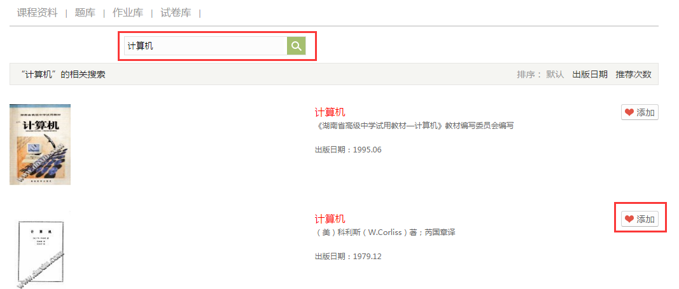
（5）添加视频
方法同“添加图书”
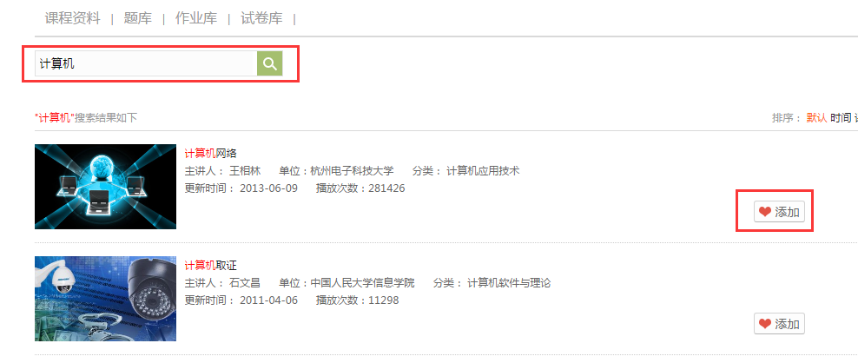
（6）添加专题
方法同“云盘资源”
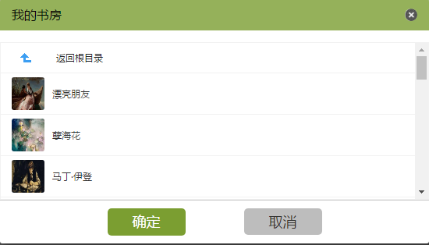

5.讨论答疑与通知

5.1讨论答疑
（1）在空间首页进行
点击教学空间的任一门课，进入“课程空间”，即可直接发布话题，直接参与讨论活动。
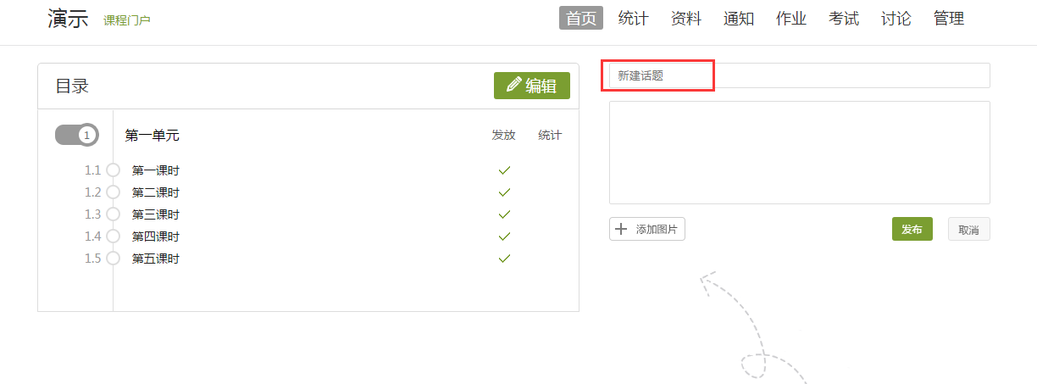
（2）通过导航栏进行
进入课程空间以后，点击 “讨论”按钮。可新建话题，可搜索已发布的话题，可查看同学老师最新的讨论，可对评论进项置顶、加精、点赞、回复和删除。
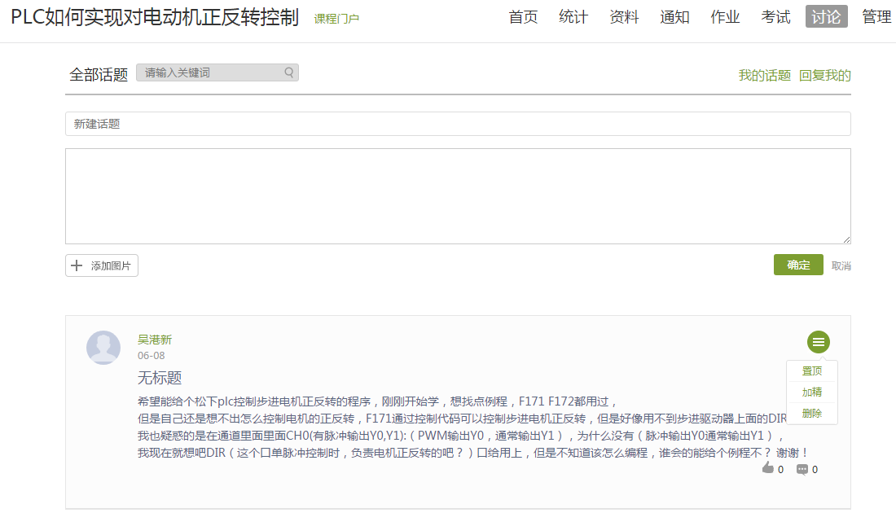

5.2通知
进入课程空间以后，点击 “通知”按钮，可点击“新建”或“+”发布通知，可重新编写或删除已有通知。
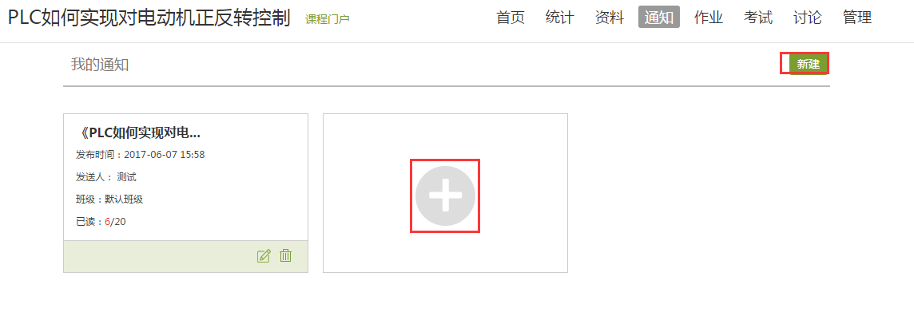
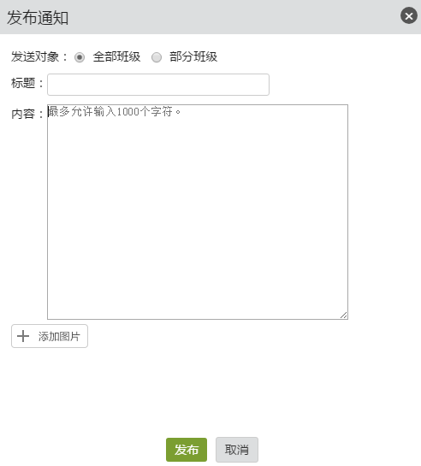

6.统计
进入课程空间以后，点击 “统计”按钮。可以批量导出统计数据。
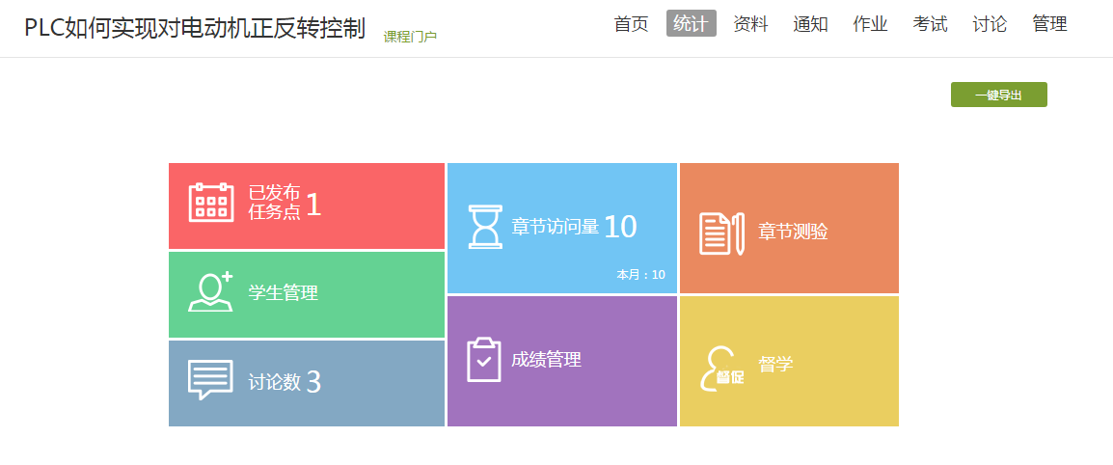
平台可以详细的统计出本门课程的所有章节数，包括在这门课程中间所包含的任务点数，作业数，视频数等，方便老师对整个课程有一个宏观的了解。同时，老师还可以统计出在最近的一段时间同学们的活跃程度，一方面可以对同学们的学习情况有一个整体的了解，另一方面也在客观上督促了同学们的学习。

6.1课程情况
（1）任务点
单击“任务点”按钮，可以查看课程中的任务点的情况。
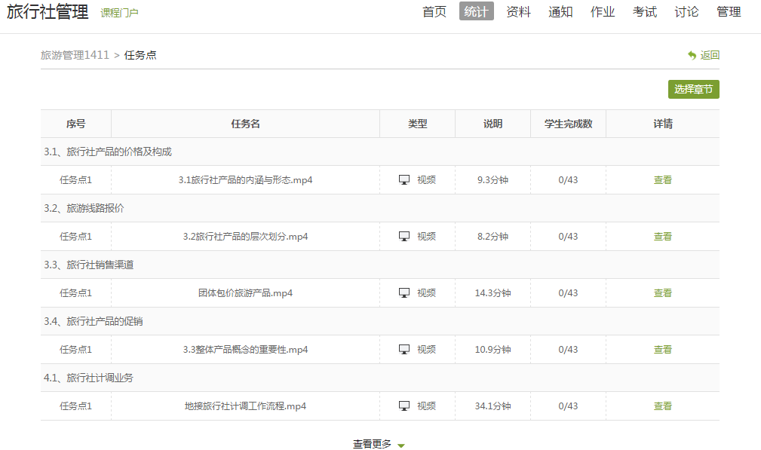
测验的完成详情和视频的观看情况都可以通过点击任务点右侧的“查看”按钮进行查看。
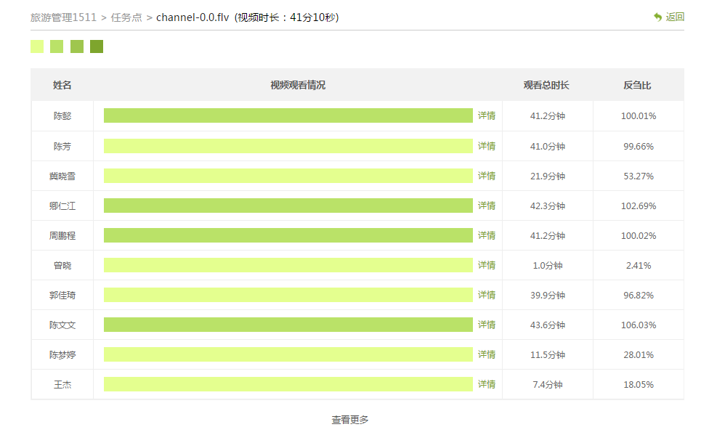
（2）章节测验
点击统计界面中的章节测验，即可看到设置的章节测验的情况，包括接收测验数，待批测验数等。点击章节测验后的批阅或删除按钮，即可对相应章节测验进行相关操作，包括批阅或查看统计等。
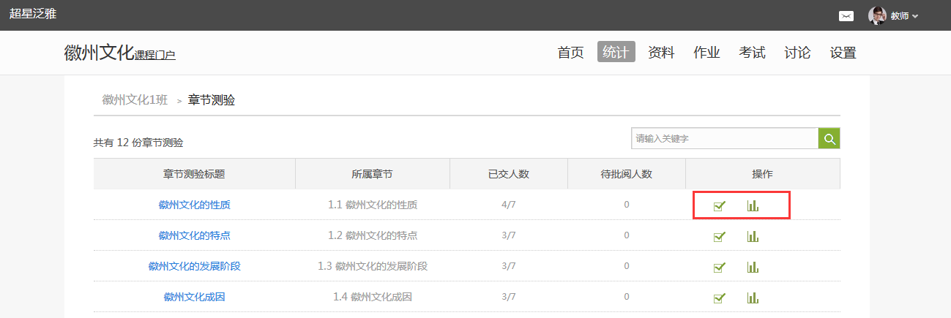
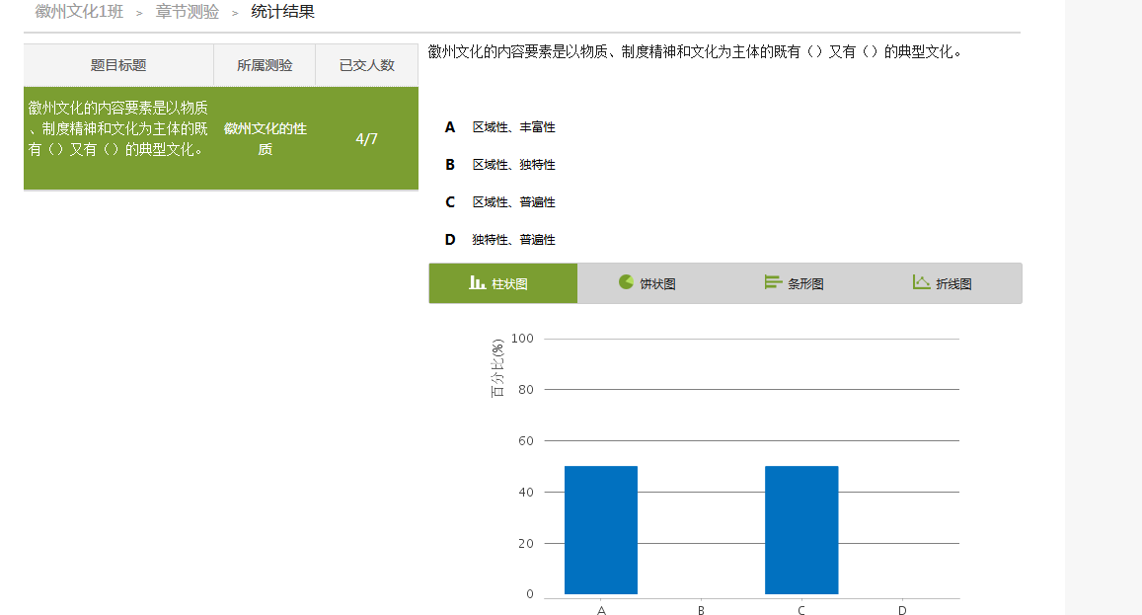

6.2学习情况
（1）学生情况
单击统计界面中的“学生管理”选项，即可查看班级中学生的自然信息，任务完成数，视频观看时长，讨论数等各类信息。
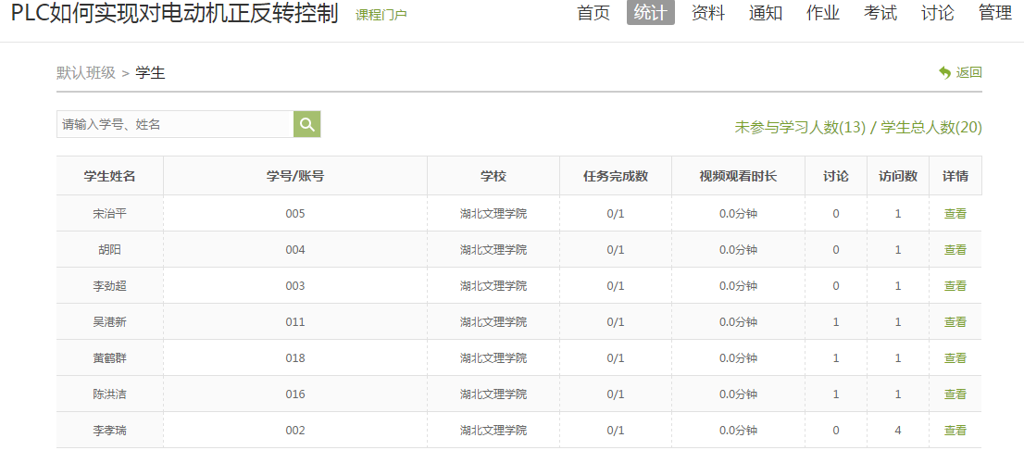
点击学生右侧的“查看”按钮，可以查看该学生的进度统计，章节统计和访问统计的具体信息，方便教师查看学生的学习情况。
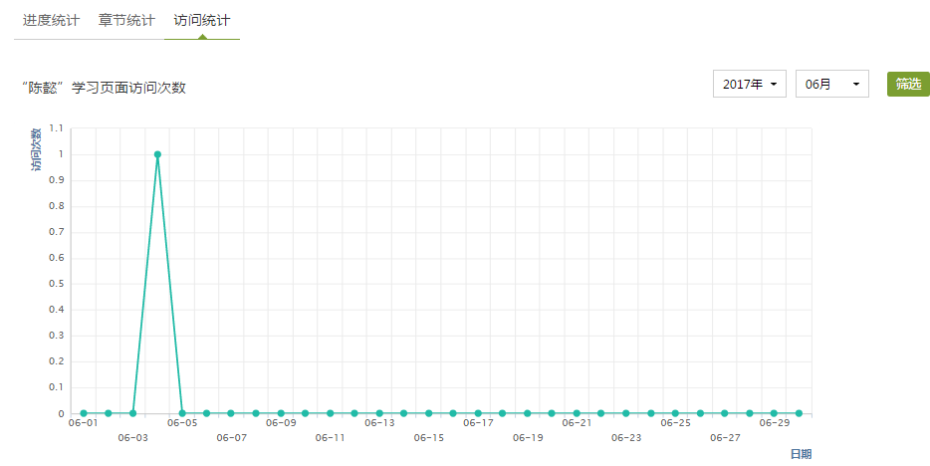
（2）讨论
在统计界面，点击“讨论”按钮，查看学生学习时的讨论情况，包括总讨论数、发表讨论、回复讨论数。
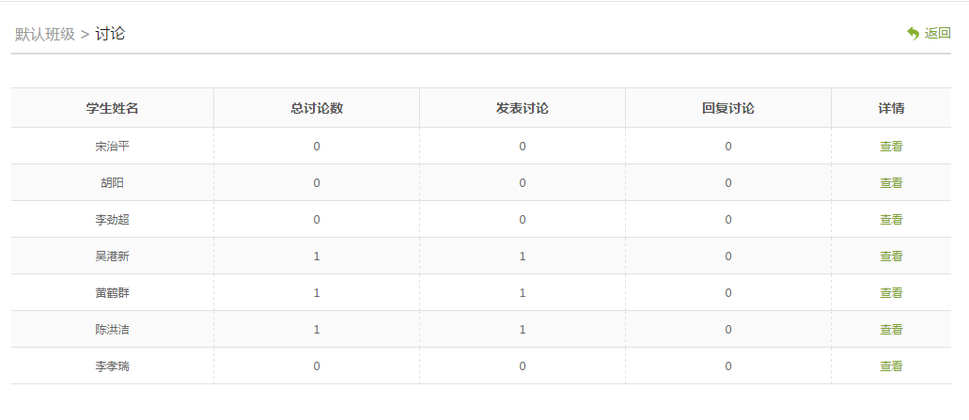
单击右侧查看按钮即可查看该名学生的具体讨论情况。
（4）其它统计
在统计界面，下拉列表，则可以查看班级的总的任务进度信息和学生综合成绩及学习情况等信息，点击上方“一键导出”，即可以EXCEL表格模式导出成绩详情等各类信息。
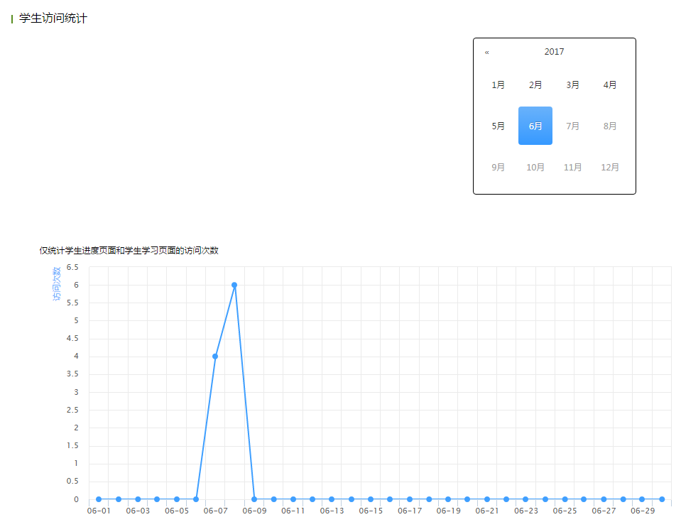
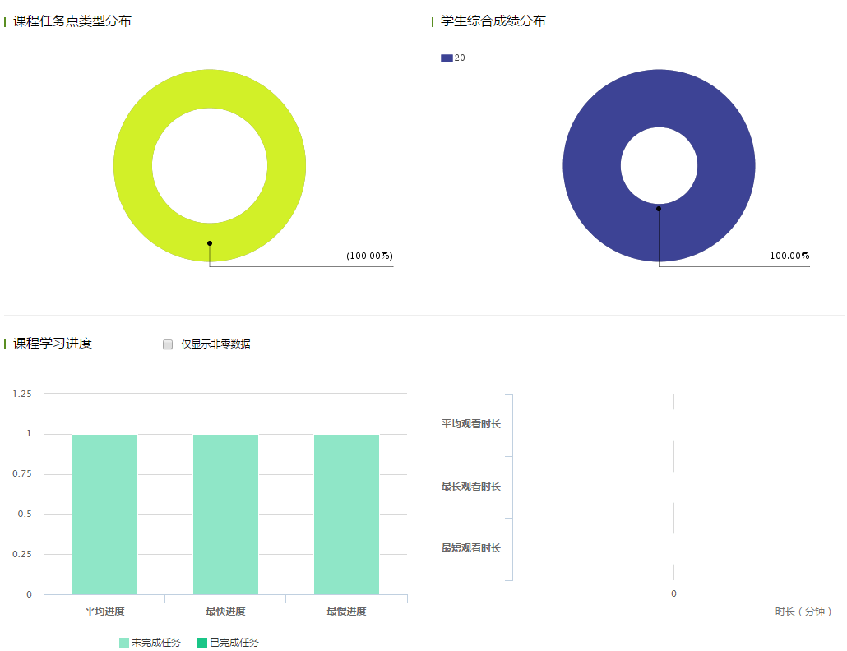

6.3成绩情况
在统计界面点击“成绩管理”，在成绩统计页面，可查看学生成绩情况，可批量导出成绩数据。
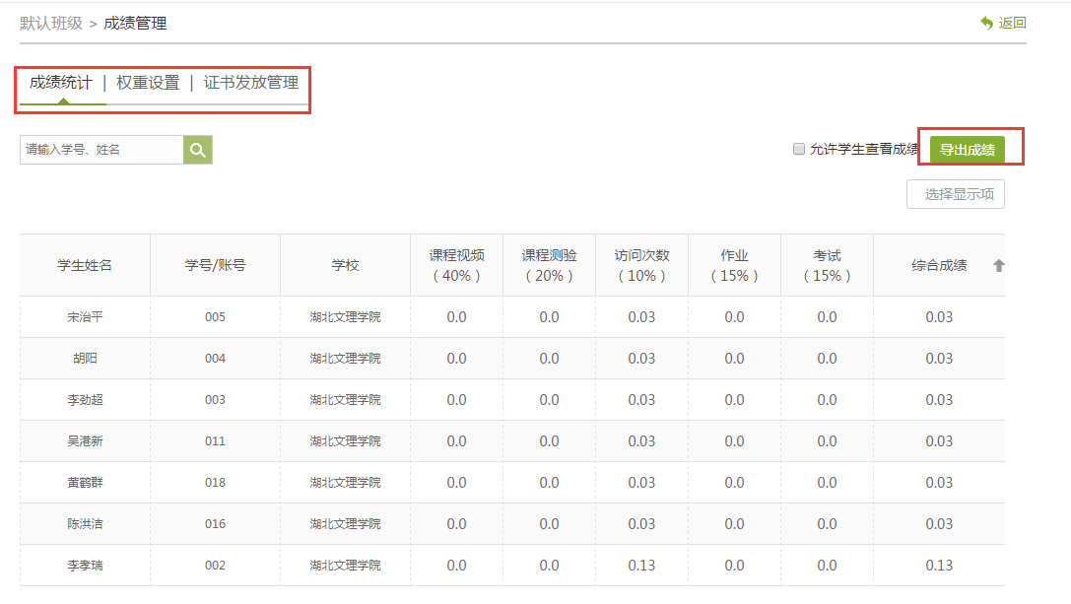
在权重设置界面，教师可以对学生的各项学习活动进行权重设置，加权后得到学生最后的总成绩。
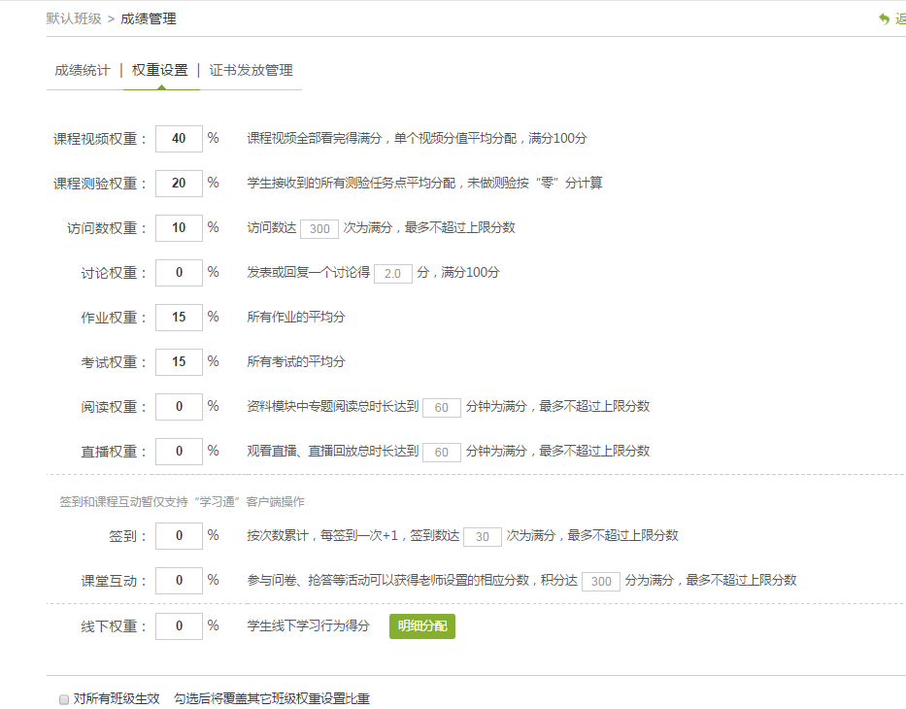
成绩输入完成后，在证书发放管理页面，可导入发放证书名单，可勾选学生姓名栏的方框，点击“证书发放”按钮，发送证书。
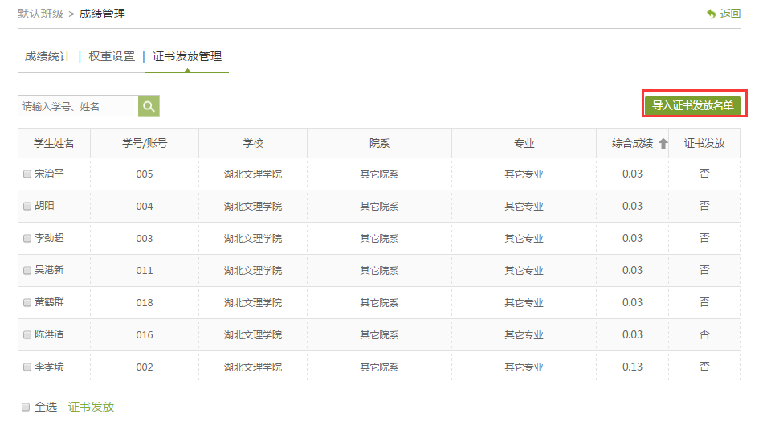

7.课程设置

7.1学生与班级管理
教师开设一门课程后，需要对上课的学生进行系统的管理。泛雅平台上的学生管理可分为班级管理、教师团队管理、助教管理、课程管理、直播管理、班级分配和操作日志。
（1）学生管理
教师首先进入教学空间，点击要管理学生的课程。
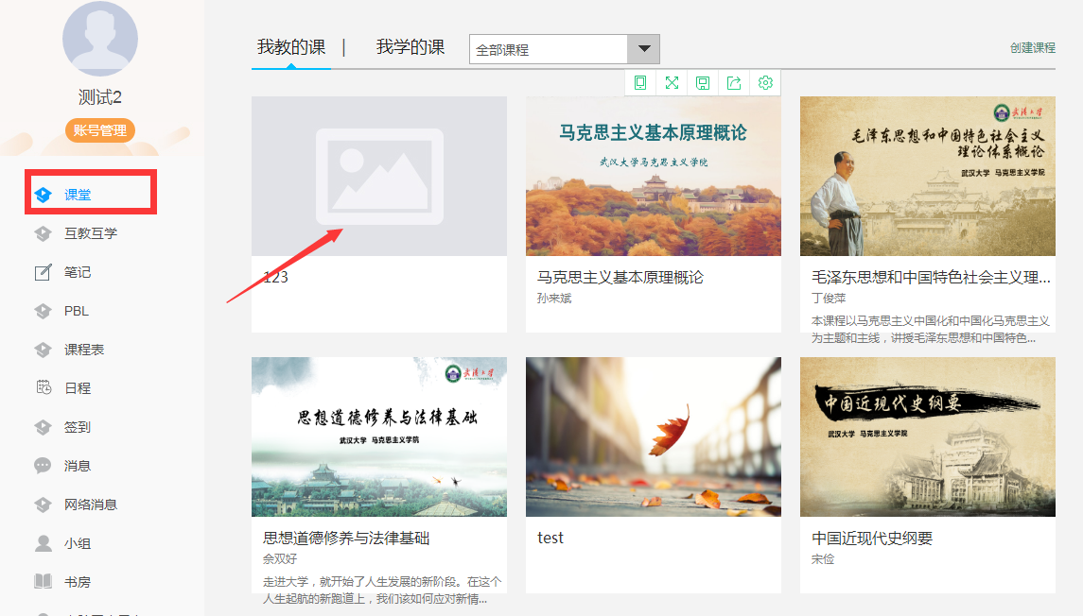
进入课程后，点击右上角功能导航菜单的“管理”选项，进入设置界面。
进入管理界面后，在左侧的导航栏内选择“班级管理”，教师可以选择查看学生信息、添加学生及导出学生名册。
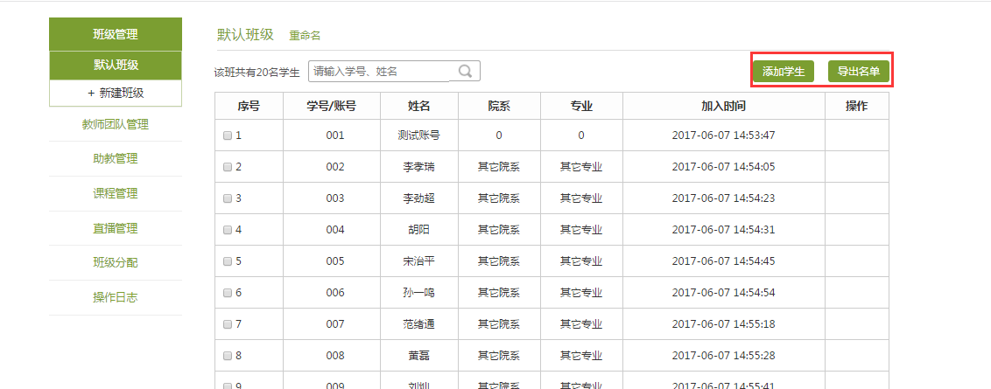
点击“添加学生”按钮，可直接填写学生姓名、邮箱等信息手动添加；也可以从点击从库中选择，通过院系，专业等信息进行筛选添加；也可下载模板，批量导入。
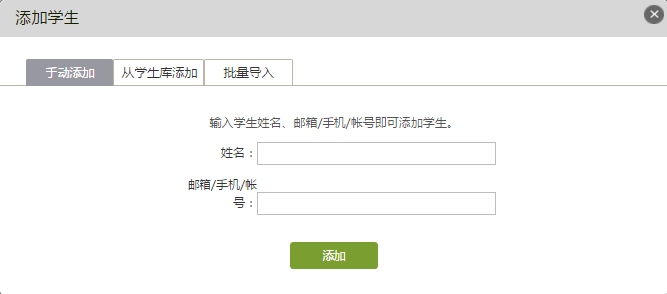
- 班级管理
可对已建立的班级重命名，可新建班级。
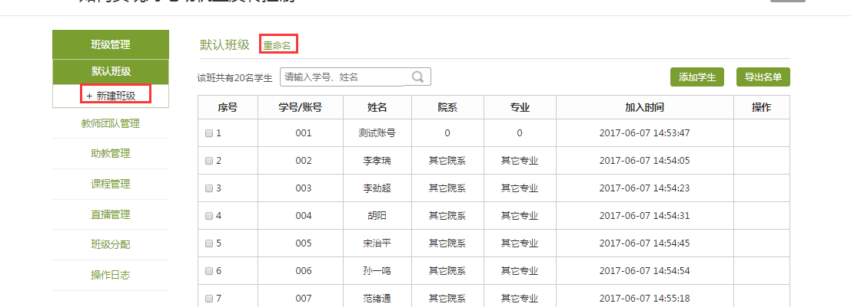
可对已建立的班级设置上限人数，班级归档设置，班级开放时间，是否允许学生退课等内容。第三方答疑为泛雅给教师提供一个答疑平台，由第三方进行答疑，更方便地解决学生在学习时遇到的各类问题。
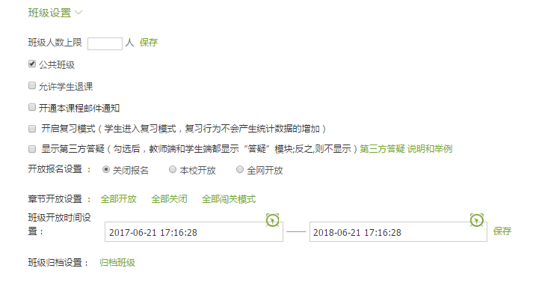

7.2教师团队与助管理
（1）教师团队管理
泛雅平台允许教师之间形成团队，共同建设课程。点击左侧标题栏“教师团队”，即可进入教师团队设置，可对已添加的教师进行权限设置。
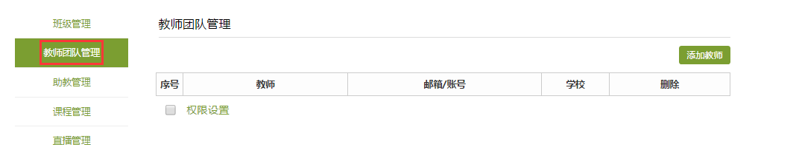
点击“添加教师”按钮，可直接填写教师姓名、邮箱等信息手动添加；也可以从点击从库中选择，通过院系，专业等信息进行筛选添加；也可下载模板，批量导入。
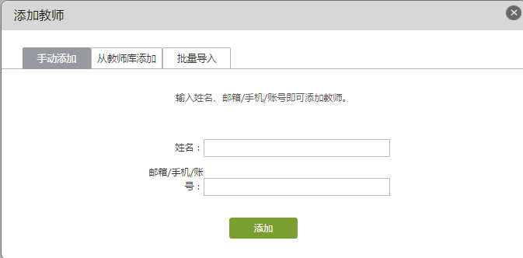
（2）助教管理
泛雅平台建立课程允许教师在课程中加入助教。点击左侧标题栏“助教”按钮，可添加和管理助教。
方法同教师团队管理。
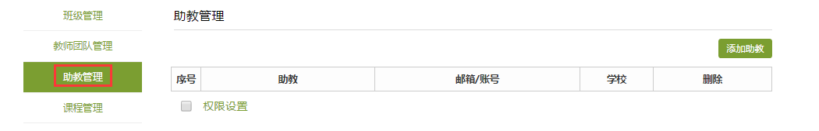

7.3课程管理
进入课程管理页面，可对设置学生端是否显示"统计"、"资料"、"作业"、"考试"、"讨论"等栏目，设置课程试读功能和课程复用功能。
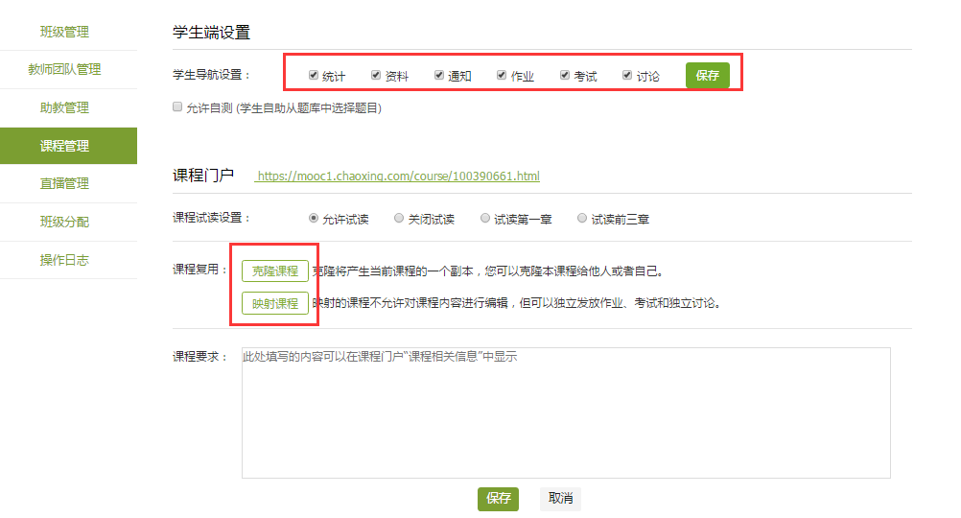
（1）课程克隆
课程的克隆是指直接将一门课程复制给需要的老师，老师可以对该门课程进行任意的修改编辑。
点击“克隆课程”按钮，填写课程相关信息，
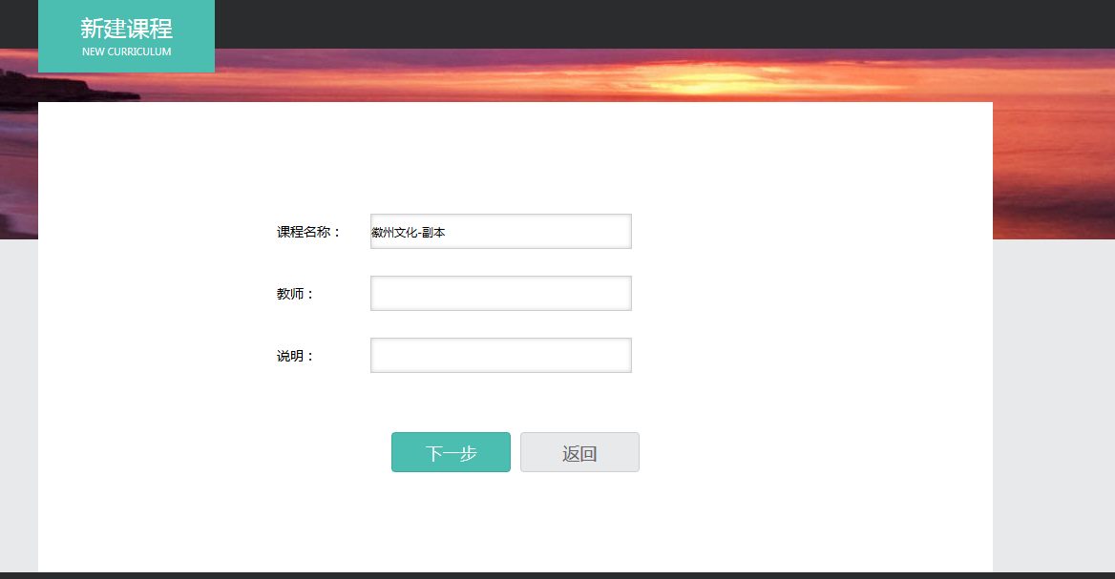
点击下一步，选择相关的课程封面。
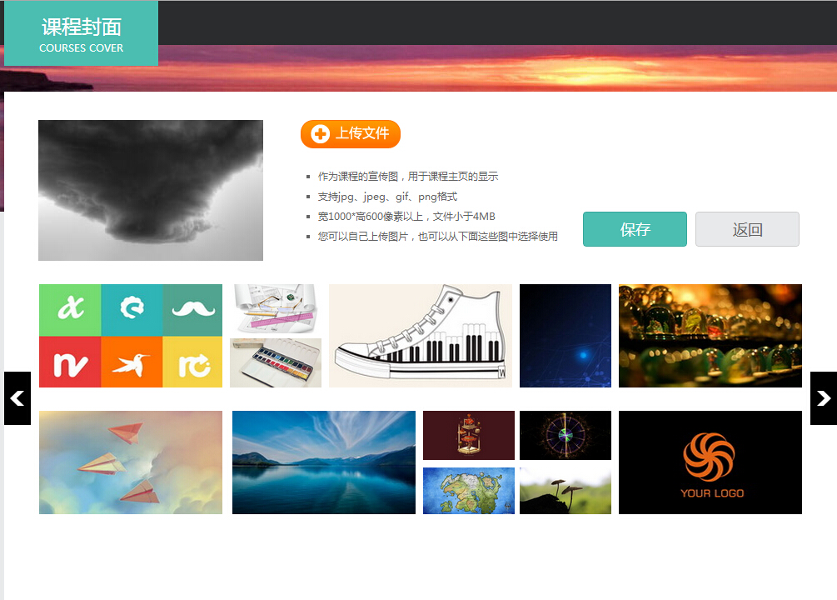
选择是克隆给自己还是克隆给他人，选择克隆给他人只需要填写对方的帐号即可。最后点击保存，则成功的复制一门课程。
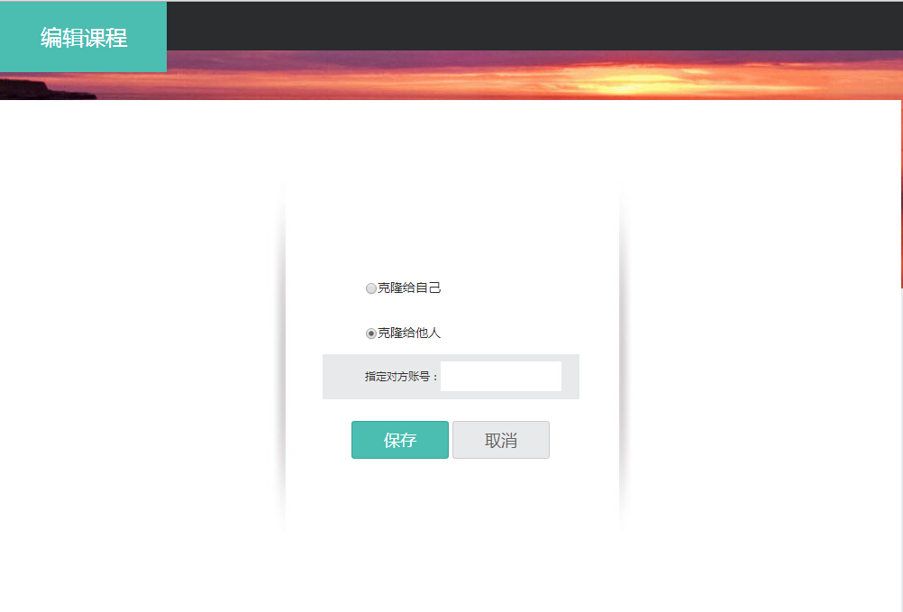
（2）课程映射
课程映射是指将一门课程映射给另一个老师进行使用，映射的课程随着被映射的课程的改变而改变，老师无法对映射课程进行编辑。
点击课程门户按钮，填写对方的帐号即可成功映射一门课程。
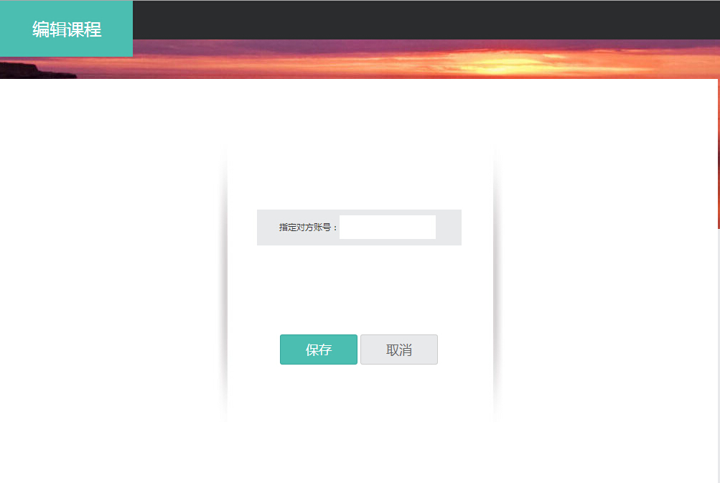

删除课程
如果老师想要删除多余的课程，将鼠标放在该课程的封面上，点击右上角的归档即可将该课程从当前页面删除。
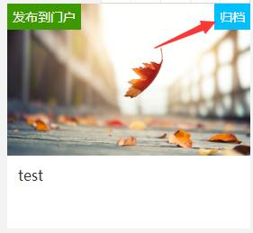
如果老师想要彻底删除课程，进入已归档的课程中选择删除即可。
